**PENGEMBANGAN SISTEM INFORMASI SIMPAN PINJAM BERBASIS WEB DI KOPERASI IKATAN KELUARGA BESAR INSTITUT PENDIDIKAN INDONESIA (IKB-IPI. GARUT)**

**SKRIPSI**

Diajukan Sebagai Syarat dalam Mencapai Gelar S-1 pada

Jurusan Pendidikan Teknologi Informasi

Oleh:

RIJAL ALFAUZI

NIM: 16832014



PROGRAM STUDI PENDIDIKAN TEKNOLOGI INFORMASI

FAKULTAS ILMU TERAPAN DAN SAINS

INSTITUT PENDIDIKAN INDONESIA

2022

**HALAMAN PENGESAHAN SKRIPSI**

**PENGEMBANGAN SYSTEM INFORMASI SIMPAN PINJAM BERBASIS WEB DI KOPERASI IKATAN KELUARGA BESAR INSTITUTE PENDIDIKAN INDONESIA (IKB-IPI) GARUT.**

Oleh :

**Rijal Alfauzi**

**NIM. 16832014**

Disetujui dan disahkan oleh :

|  |  |
| --- | --- |
| **Pembimbing I**  **Tedi Budiman, S.Si., M.Kom.**  **NIDN : 0410067601** | **Pembimbing II**  **Yuniar Purwanti, S.P., M.Pd.**  **NIDN : 0401077013** |
| Mengetahui,  **Ketua Program Studi Pendidikan Teknologi Informasi**  **Iman Nasrulloh, M.Pd.**  **NIDN : 0418018801** | |

**HALAMAN PERSETUJUAN SKRIPSI**

**PENGEMBANGAN SISTEM INFORMASI SIMPAN PINJAM BERBASIS WEB DI KOPERASI IKATAN KELUARGA BESAR INSTITUT PENDIDIKAN INDONESIA (IKB-IPI) GARUT**

Oleh :

**Rijal Alfauzi**

**NIM 16832014**

Skripsi ini telah diujikan pada tanggal 27 Agustus 2022

Disetujui dan disahkan oleh :

|  |  |  |
| --- | --- | --- |
| **Penguji I**  **Yuniar Purwanti, S.P., M.Pd.**  **NIDN : 0401077013** | **Penguji II**  **Demmy Dharma Bhakti,** **ST., M.Kom.**  **NIDN : 0418018801** | **Penguji III**  **Kuntum An Nisa Imania, M.Pd.**  **NIDN : 0427088702** |

Mengetahui,

**Dekan Fakultas Ilmu Terapan dan Sains IPI Garut**

**Dr. Hj. Lida Amalia, M.Si.**

**NIP. 196602141994032001**

**MOTO**

**“Jangan hanya menunggu tapi ciptakan waktumu sendiri”**

**“Pengetahuan adalah senjata terhebat untuk mengubah dunia”**

**( Nelson Mandela )**

**“Sukses adalah produk kebiasaan sehari-hari,**

**Bukan transformasi yang hanya sekali”**

**( forvantage )**

**“Sekeras apapun cita-cita tak akan mampu menyingkap tirai-tirai takdir”**

**( Ibnu Atahilah )**

**ABSTRACT**

**Rijal Alfauzi. Development of a Web-Based Savings and Loans Information System at the Garut IPI Association of Large Family Associations (IKB-IPI).**

**The Garut IKB-IPI Cooperative is a cooperative located on the Garut Indonesian Institute of Education campus which has long needed a system to facilitate the process of savings and loan transactions and to provide better service to each of its members.**

**Web-based savings and loans at the IKB-IPI Garut cooperative is an application, which makes it easy for managers (admins) to carry out savings, loan transactions and data reports. This system is created using the PHP programming language with a MySQL database for data storage.**

**The program design method as a result of this research, the author uses the waterfall method. According to Ian Sommerville (2011, p30), the waterfall method has the main stages of the waterfall model which reflect basic development activities. There are 5 (five) stages in the Waterfall method, namely requirements analysis and definition, system and software design, implementation and unit testing, integration and system testing, and operation and maintenance.**

**To compile this report, the authors apply descriptive research methods according to Sugiyono (2005:21), namely methods that describe the object being studied as it is.**

**After the author designed the information system at IKB-IPI Garut, namely the savings and loan website application, the admin will easily manage the recording process because there are forms where each component is different, namely dashboards, master data or transactions, settings and assistance to make it more effective and transparent in financial reporting.**

**Key: System, Information, Website, Cooperative**

**ABSTRAK**

**Rijal Alfauzi .Pengembangan Sistem Informasi Simpan Pinjam Berbasis Web pada Koperasi Ikatan Keluarga Besar IPI (IKB-IPI) Garut.**

**Koperasi IKB-IPI Garut adalah sebuah koperasi yang berada di kampus Institut Pendidikan Indonesia Garut yang sudah lama perlu adanya suatu sistem agar dapat mempermudah proses transaksi simpan mupun pinjam serta dapat membeikan pelayanan yang lebih baik bagi setiap anggotanya.**

**Simpan pinjam berbasis web pada koperasi IKB-IPI Garut merupakan suatu aplikasi, yang memberikan kemudahan untuk pengelola (admin) dalam melakukan transaksi simpan, pinjam serta laporan data. Sistem ini dibuat menggunakan bahasa pemrograman PHP dengan database Mysql untuk penyimpanan datanya.**

**Metode perancangan program sebagai hasil dari penelitian ini, penulis menggunakan metode waterfall.menurut Ian Sommerville (2011, p30), metode waterfall memiliki tahapan utama dari waterfall model yang mencerminkan aktifitas pengembangan dasar. Terdapat 5 (lima) tahapan pada metode Waterfall, yaitu requirement analysis and definition, system and software design, implementation and unit testing, integration and system testing, dan operation and maintenance.**

**Untuk menyusun laporan ini, penulis melakukan penerapan metode penelitian deskriptif Menurut Sugiyono (2005:21) yaitu metode yang menggambarkan objek yang diteliti secara apa adanya.**

**Setelah penulis merancang system informasi di IKB-IPI Garut yaitu aplikasi website simpan pinjam maka admin akan dengan mudah dalam mengelola proses pencatatan karena terdapat form-form yang setiap komponen nya berbeda yaitu dsboardl, master data atau trasaksi, seting dan bantuan agar lebih epektif dan trasparan dalam pelaporan keuangan.**

**KATA PENGANTAR**

Puji syukur penulis panjatkan kehadirat Allah SWT, berkat rahmat dan karunia-Nya kami dapat menyelesaikan laporan skripsi ini yang berjudul “**Pengembangan Sistem Informasi Simpan Pinjam Berbasis Web di Koperasi Ikatan Keluarga Besar Institut Pendidikan Indonesia (IKB-IPI) Garut. “**

Maksud dari pembuatan Skripsi ini untuk persyaratan kelulusan program Sarjana pada jurusan Pendidikan Teknologi Infomasi di Institut Pendidikan Indonesia (IPI) Garut. Dengan menyusun laporan ini diharapkan dapat menambah pengetahuan dan pengalaman bagi penulis sehingga membuka wawasan untuk dunia kerja.

Dengan keterbatasan waktu, pengetahuan, dan juga kondisi penulis masih menemui kesulitan dan hambatan, disamping itu penulisan ini masih jauh dari sempurna dan masih banyak kekurangannya, maka dari itu penulis mengharapkan bantuan, bimbingan, saran dan kritik yang membangun dari semua pihak.

Untuk itu ppenulis sampaikan ucapan terima kasih yang sebesar-besarnya kepada Ibunda Alm. Ati Maryati dan Ayahanda Uden Heryana yang selalu mendukung, mengasihi, mencintai, percaya serta memberikan motivasi, serta ucapan terimakasih kami juga sampaikan kepada :

1. Dr. H. Nizar Alam Hamdani, M,M., M.T., M.Si., sebagai Rektor Institut Pendidikan Indonesia;
2. Dr. Lida Amalia, M.Si., selaku Dekan Fakultas Pendidikan Ilmu Terapan dan Sains;
3. Iman Nasrulloh, M.Pd., selaku ketua Program Studi Pendidikan Bahasa dan Sastra Indonesia;
4. Tedi Budiman, S.Si.,M.Kom., selaku pembimbing 1 dengan ketulusan dan kesungguhan telah memberikan bimbingan, arahan, serta petunjuk, sehingga penulis bisa menyelesaikan skripsi ini;
5. Yuniar Purwanti, S.Pd.,M.Pd., selaku pembimbing 2 dengan ketulusan dan kesungguhan telah memberikan bimbingan, arahan, serta petunjuk, sehingga penulis bisa menyelesaikan skripsi ini;
6. Seluruh dosen Institut Pendidikan Indonesia yang telah memberikan ilmunya sehingga peneliti memiliki wawasan baru;
7. Sahabat-sahabat terkasih yang selalu menyemangati, menghibur, memotivasi dan mendoakan;

Akhir kata, Semoga Allah SWT senantiasa melimpahkan karunia-Nya dan membebalas segala amal budi serta kebaikan pada pihak-pihak yang membantu dalam penulisan laporan Skripsi ini dan semoga tulisan ini bermanfaat bagi yang membutuhkan. Aamiin.

|  |
| --- |
| Garut, Agustus 2022  Penulis |

**DAFTAR ISI**

Hlm.

**ABSTRAK i**

**KATA PENGANTAR iv**

**DAFTAR ISI vi**

**DAFTAR TABEL xi**

**DAFTAR GAMBAR xii**

**DAFTAR LAMPIRAN xiii**

**BAB I PENDAHULUAN 1**

* 1. Latar Belakang Masalah 1
  2. Pembatasan Masalah 2
  3. Rumusan Masalah 2
  4. Tujuan Penelitian 3
  5. Manfaat Penelitian 3
  6. Sistematika Penulisan 3

**BAB II LANDASAN TEORI 5**

1. **Definisi Sistem, Informasi, Sistem Informasi 5**
2. Pengertian Sistem 5
3. Pengertian Informasi 5
4. Pengertian Sistem Informasi 5
5. **Karakteristik Sistem 5**
   * + 1. Komponen Sistem (Component) 5
       2. Batasan Sistem (Boundary) 6
       3. Lingkungan Luar Sistem (Environment) 6
       4. Penghubung Sistem (Interface) 6
       5. Masukan Sistem (Input) 6
       6. Keluaran Sistem (Output) 6
       7. Pengolahan Sistem (Process) 6
       8. Sasaran Sistem (Objective) 6
6. **Pengertian Koperasi Simpan Pinjam 7**
7. **Desain Sistem 7**
8. **Pemodelan Sistem 7**

*Flowmap 7*

*Context Diagram 8*

*Data Flow Diagram (DFD) 9*

*Entity Relationship Diagram (ERD*) 11

1. **Perangkat Perancangan Sistem 12**
   * + 1. Pengertian *Unified Modeling Languange (UML)* 12
       2. Diagram *Unified Modeling Languange (UML)* 13
          1. *Class Diagram* 13
          2. *Object Diagram* 13
          3. *Component Diagram* 13
          4. *Composite Structure Diagram* 13
          5. *Package Diagram* 14
          6. *Deployment Diagram* 14
          7. *Use Case Diagram* 14
          8. *Activity Diagram* 14
          9. *State Machine Diagram* 14
          10. *Squence Diagram* 14
          11. *Communication Diagram* 14
          12. *Timing Diagram* 14
          13. *Interaction Overview Diagram* 15
2. **Teori Pendukung 15**

Pengertian *Website* 15

MySQL 15

*Hypertext Preprocessor (PHP)* 16

*Internet* 16

*Xampp* 17

**BAB III METODELOGI PENELITIAN 18**

1. **Jenis Penelitian 18**
2. **Metode Penelitian 18**
3. Analisa Kebutuhan 19
4. Desain Sistem 19
5. Penulisan Kode Program 19
6. Pengujian Program 19
7. Penerapan Program dan Pemeliharaan 20
8. **Subjek Penelitian 20**
9. **Tempat Penelitian 20**
10. **Metode Pengumpulan Data 20**
11. Sumber Data 20
12. Teknik Pengumpulan Data 21
13. Teknik Analisis Data 21
14. **Rancangan Penelitian 22**
15. Studi Pustaka 23
16. Studi Lapangan 23
17. Analisis Data 23
18. Perancangan Sistem 23
19. Implementasi 24
20. Pengujian Sistem (*Testing*) 24
21. Pembuatan Laporan 24
22. **Variabel Penelitian 24**
23. **Instrumen Penelitian 24**
24. **Ruang Lingkup Penelitian 25**
25. **Kerangka Pikir 25**
26. **Teknik Analisis Data 26**
27. Pengelompokan data 26
28. Analisa kebutuhan 26

Kebutuhan informasi 26

Kebutuhan perangkat keras 27

Kebutuhan perangkat lunak 27

1. Perancangan 27
   * + - 1. Context diagram 27
         2. DFD levelled 27
         3. Mendesain Database 27
         4. Melakukan Pengujian 27

**BAB IV ANALISIS DAN PERANCANGAN SISTEM 29**

1. **Perencanaan 29**

Penilaian Kelayakan 29

Kelayakan Teknik 29

Kelayakan Operasi 29

* + - 1. Penggambaran Fungsi Awal Sistem 30

1. **Definisi Pengetahuan 32**

Gambaran Umum 33

Bidang Organisasi 33

* + - * 1. Kepengurusan 33
        2. Keanggotaan 34
        3. Kegiatan 34

Bidang Usaha 35

Bidang Keuangan 35

* + - * 1. Perkembangan Permodalan Sendiri 35
        2. Volume Pinjaman 36
        3. Jumlah Penerimaan Biaya Administrasi 36

Biyaya Oprasional 36

1. **Proses Akuisis, Analisis, dan Ekstraksi Pengetahuan 37**

Analisis Sistem yang sedang berjalan 38

Analisis Dokumen Yang digunakan 38

Analisis Permasalahan 39

Solusi Permasalahan 39

1. **Desain Sistem Koperasi 39**
2. Data Floww Diagram 40
3. Skenario Use Case 41
4. Use Case Diagram 42
5. *Class Diagram* 43
6. *Activity Diagram* 43
7. *Sequence Diagram* 44
8. **Struktur *File Database* 45**
9. **Struktur Menu Program Komputer 53**
10. **Implementasi Program Aplikasi 53**
11. Batasan Implementasi 54
12. Perangkat Pengembangan dan Implementasi 54

Kebutuhan *Hardware* 54

**Kebutuhan *Software***54

Instalasi 55

1. **Pengkodean 55**

**BAB V SIMPULAN DAN SARAN 56**

1. **Kesimpulan 56**
2. **Saran 56**

**DAFTAR PUSTAKA**

**LAMPIRAN-LAMPIRAN**

**DAFTAR RIWAYAT HIDUP**

**DAFTAR TABEL**

**Tabel 2.1** Simbol-Simbol dari Context Diagram (CD) 8

**Tabel 2.2** Notasi Dasar DFD 9

**Tabel 2.3** Simbol-Simbol ERD 11

**Tabel 4.5**. Penerimaan Biaya Administrasi 34

**Tabel 4.4.** Volume Pinjaman 35

**Tabel 4.3**. Kekayaan Koperasi 36

**Tabel 4.2.** Kegiatan Usaha 36

**Tabel 4.1**. Kondisi keanggotaan Koperasi IKB IPI Garut 37

**Tabel 4.6**. Biaya Operasional 37

**Tabel 4.7** database Tabel anggota 45

**Tabel 4.8** *database* Tabel angsuran 46

**Tabel 4.9** *database* Tabel Jenis Pinjam 47

**Tabel 4.10** *database* Tabel Jenis Simpanan 48

**Tabel 4.11** *database* Tabel Pengajuan 48

**Tabel 4.12** *database* Tabel Pengambilan 49

**Tabel 4.13** *database* Tabel Petugas 49

**Tabel 4.14** *database* Tabel Pinjam 50

**Tabel 4.15** *database* Tabel simpan 51

**Tabel 4.16** *database* Tabel tabungan 51

**Tabel 4.17** *database* Tabel User 52

**DAFTAR GAMBAR**

**Gambar 3.1** Model Pengembangan Waterfall (Kadir, 2003) 18

**Gambar 3.2** Bagan Rancangan Penelitian 22

**Gambar 3.3** Bagan Kerangka Berfikir 25

**Gambar 4.1** *flowchart* anggota 30

**Gambar 4.2** *flowchart* admin 31

**Gambar 4.3** *flowchart* superadmin 32

**Gambar 4.4** DFD Level 0 Sistem Koperasi 35

**Gambar 4.5** DFD Level 1 Olah Data 35

**Gambar 4.6** *Use Case* Diagram 36

**Gambar 4.7** *Activity Diagram* 38

**Gambar 4.8** *Sequence Diagram* 39

**Gambar 4.9** Struktur Menu Super Admin 47

**Gambar 4.10** Struktur Menu Admin 47

**Gambar 4.11** Struktur Menu Anggota 47

**DAFTAR LAMPIRAN**

|  |  |
| --- | --- |
| Lampiran 1 | *User Interface………………………………………………………* |
| Lampiran 2 | *Source Code………………………………………………………...* |
| Lampiran 3 | Surat Keputusan Pembimbing Skripsi……………………….. |
| Lampiran 4 | Kartu Bimbingan Skripsi…………………………………….. |
| Lampiran 5 | Penilaian Skripsi……………………………………………... |
| Lampiran 6 | Hasil Ujian Komprehensif…………………………………… |
| Lampiran 7 | Riwayat Hidup……………………………………………….. |

**BAB I**

**PENDAHULUAN**

* 1. **Latar Belakang Masalah**

Perkembangan teknologi informasi yang sangat pesat telah menjadi pendukung utama untuk memperoleh informasi dengan cara mudah dan cepat, terlebih lagi dengan adanya *internet* atau dunia *networking*. *Internet* merupakan jaringan komputer global yang menghubungkan dunia dalam satu jaringan. *Internet* dapat memberikan segala informasi yang dibutuhkan oleh masyarakat. *Internet* juga dapat digunakan dalam pencarian data atau informasi sehingga mempermudah jalannya aliran informasi dan komunikasi yang dibutuhkan oleh khalayak umum.

Untuk mencapai penataan informasi yang cepat, akurat dan mudah, maka harus terdapat fasilitas yang dapat digunakan untuk menunjang hal tersebut. Oleh karena itu diperlukan adanya informasi pada suatu instansi atau lembaga yang akan di mudahkan mengkatkan produktifitas kerja.

Dengan ditingkatkannya pelayanan terhadap anggota, maka diharapkan dapat meningkatkan profesionalitas independensi sebagai pelayanan masyarakat dalam bidang keuangan. Dengan struktur yang lebih kokoh, penerangan dan pengendalian risiko yang lebih baik serta dukungan dari semua pihak, keberhasilan-keberhasilan itu tentunya tidak terlepas dari sistem informasi yang bersifat relevan, akurat, lengkap dan tepat waktu. Semua itu menjadi faktor pendukung untuk mencapai laba, karena tujuan koperasi umumnya adalah mencapai laba yang maksimal, mempertahankan kelangsungan hidup dan mengejar pertumbuhan dalam usahanya. Kebutuhan teknologi informasi yang semakin canggih memberikan tuntutan kepada seseorang agar bergerak cepat dan tepat sesuai dengan sasaran yang dituju. Hal inilah yang terkadang menjadi hambatan terbesar bagi sebuah instansi atau perusahaan karena keterbatasan yang ada, karena itulah diperlukan sebuah sistem informasi baru yang

diharapkan dapat menutupi kekurangan dari sistem yang ada saat ini. Keuntungan dari sistem yang baru adalah pengambilan keputusan dengan cukup akurat karena melihat dari beberapa aspek dan meminimlalkan waktu pemrosesan data yang ada hingga menjadikan informasi yang berguna.

Dalam membantu usaha masyarakat banyak koperasi yang memberi kemudahan dan peminjaman modal, memberi pengarahan bisnis dan lainnya. Salah satunya koperasi Ikatan Keluarga Besar IPI Garut (IKB-IPI Garut) yang mempunyai usaha simpan pinjam. Koperasi ini berada di kampus Institut Pendidikan Indinesia yang beralamat di Jl. Terusan Pahlawan No.32, RW.01, Sukagalih, Kec. Tarogong Kidul, Kabupaten Garut, Jawa Barat 44151. Koperasi ini beranggotakan dosen atau pegawai yang bekerja di Institut Pendidikan Indonesi.

Berdasarkan latar belakang yang telah penulis uraikan, maka penulis mengambil judul **“Pengembangan Sistem Informasi Simpan Pinjam Berbasis Web Pada Koperasi Ikatan Keluarga Besar Institut Pendidikan Indonesia (IKB-IPI Garut)”**. Diharapkan dengan adanya sistem informasi simpan pinjam dapat membantu dalam transaksi simpan pinjam pada koperasi tersebut.

**B. Pembatasan Masalah**

Mengingat luasnya ruang lingkup masalah dan demi terwujudnya pembahasan masalah yang terarah dan mendalam, pembatasan masalah dilakukan dalam penelitian ini. Masalah yang diteliti dalam penelitian ini terbatas sampai tahap dihasilkannya program aplikasi.

**C. Rumusan Masalah**

Pokok masalah yang akan dibahas melalui penelitian ini adalah perancangan dan pengembangan system informasi pinjaman koperasi Apac Inti Pelita Sejahtera sebagai berikut:

1. Bagaimana mengembangkan sistem informasi untuk mengelola data pinjaman anggota yang update setiap bulannya
2. Bagaimana mengembangkan sistem informasi yang menyajikan laporanlaporan yang berkaitan dengan pinjaman dengan cepat.

**D. Tujuan Penelitian**

Sesuai dengan rumusan masalah, penelitian ini bertujuan untuk :

* + 1. Merancang aplikasi berbasis data yang mampu diakses oleh *user* secara bersamaan dalam jaringan internet.
    2. Merancang aplikasi web yang mampu melayani proses kerja koperasi secara efektif di Koperasi IKB-IPI Garut.

**E. Manfaat Penelitian**

Hasil penelitian tentang pengembangan sistem informasi penjualan berbasis web diharapkan memberi manfaat baik secara teoritis maupun praktis.

* + - 1. Manfaat Teoritis

Manfaat teoritis dari penelitian ini diharapkan dapat meningkatkan wawasan dan pengetahuan yang bermanfaat bagi pengetahuan dalam pengembangan aplikasi penjualan berbasis web bak secara teori maupun praktik.

* 1. Manfaat Praktis

Manfaat praktis dari penelitian ini diharapkan dapat menjadi bahan masukan dan manfaat bagi pihak pengurus dan manajer koperasi, sehingga dapat memberikan perubahan yang positif dan mendorong terhadap kemajuan dan perkembangan perkoperasian.

**F. Sistematika Penulisan**

Sistematika Penulisan Sistematika penulisan bertujuan untuk mempermudah pemahaman dan penelaahan penelitian. Dalam laporan penelitian ini, sistematika penulisan terdiri atas lima bab, masing-masing uraian yang secara garis besar dapat dijelaskan sebagai berikut :

BAB I PENDAHULUAN

Dalam bab ini merupakan pendahuluan yang materinya sebagian besar menyempurnakan usulan penelitian yang berisikan tentang latar belakang masalah, pembatasan masalah, perumusan masalah, tujuan penelitian, manfaat penelitian dan sistematika penulisan.

BAB II LANDASAN TEORI

Bab ini merupakan tinjauan teoritis yang berkaitan dengan Perancangan Sistem Informasi Simpan Pinjam pada Koperasi IKB-IPI Garut Menggunakan Bahasa Pemrograman PHP, javascript, HTML dan Dtatabase MySQL.

BAB III METODOLOGI PENELITIAN

Dalam bab ini berisikan tentang pengembangan metodologi yang terdiri dari kerangka pemikiran, sumber data dan jenis data serta analisiss pada perangkat yang akan digunakan untuk membangun sistem dan juga berisi perancangan sistem dari hasil analisis yang telah dilakukan.

BAB IV ANALISIS ANALISIS DAN PERANCANGAN SISTEM

Bab ini merupakan implementasi hasil program yang dirancang, yaitu berupa tampilan program, teknik pengujian sistem, dan perangkat yang digunakan.

BAB V KESIMPULAN

Berisikan tentang kesimpulan dari serangkaian pembahasan skripsi berdasarkan analisis yag telah dilakukan serta saran-saran untuk disampaikan kepada obyek penelitian atau bagi penelitian selanjutnya

**BAB II**

**LANDASAN TEORI**

1. **Definisi Sistem, Informasi, Sistem Informasi**
2. Pengertian Sistem

Sistem adalah sekumpulan objek-objek yang saling berelasi dan berinteraksi serta hubungan antar objek bisa dilihat sebagai satu kesatuan yang dirancanguntuk mencapai satu tujuan.(Fatta, 2007 : 3)

1. Pengertian Informasi

Informasi adalah sesuatu yang menunjukkan hasil pengelolaan yang diorganisasi dan berguna kepada orang yang menerimanya. (Agus Mulyanto, 2009 : 17)

1. Pengertian Sistem Informasi

Secara umum definisi dari Sistem Informasi adalah sekelompok elemen-elemen dalam suatu organisasi yang saling berintegrasi dengan menggunakan masukan, proses dan keluaran dengan maksud yang sama untuk mencapai suatu tujuan dan dapat digunakan untuk membantu pengambilan keputusan yang tepat (Jeffrey L. Whitten, 2006 : 45) dalam (Faisal Ibnu Arifin, 2008 : 23)

1. **Karakteristik Sistem**

Karakteristik sistem dapat dibedakan antara suatu sistem dengan sistem yang lainnya. Adapun karakteristik sebuah sistem, yaitu : komponen, batas sistem, lingkungan luar sistem, penghubung, masukan, keluaran, pengolah dan sasaran”.(Fatta, 2007 : 5-6).

Adapun karakteristik yang dimaksud, yaitu :

* 1. Komponen Sistem *(Component)*

Bagian-bagian yang ada didalam suatu sistem yang saling berinteraksi dan juga bagian ini dapat berupa subsistem yang artinya saling bekerja sama membentuk satu kesatuan.

* 1. Batasan Sistem *(Boundary)*

Daerah yang membatasi antar sistem dengan sistem yang lainnya atau sistem dengan lingkungan luarnya. Batas suatu sistem menunjukkan ruang lingkup (scope).

* 1. Lingkungan Luar Sistem *(Environment)*

Bentuk apapun yang ada di luar batasan sistem yang mempengaruhi operasi sistem tersebut. Lingkungan luar sistem dapat bersifat menguntungkan dan juga bersifat merugikan sistem tersebut.

* 1. Penghubung Sistem *(Interface)*

Media yang menghubungkan sistem dengan subsistem lainnya. Keluaran output) dari subsistem akan menjadi masukan *(input)* untuk subsistem lainnya.

* 1. Masukan Sistem *(Input)*

Energi yang dimasukkan ke dalam sistem yang dapat berupa pemeliharaan *(maintenance input)* dan sinyal *(signal input).*

* 1. Keluaran Sistem *(Output)*

Hasil dari energi yang diolah dan diklasifikasikan menjadi keluaran yang berguna. Keluaran ini merupakan bagian subsistem yang lain.

* 1. Pengolahan Sistem *(Process)*

Bagian sistem yang mengubah masukan menjadi keluaran.

* 1. Sasaran Sistem *(Objective)*

Suatu sistem memiliki tujuan dan sasaran yang pasti dan bersifat deterministic.

1. **Pengertian Koperasi Simpan Pinjam**

Koperasi adalah suatu perkumpulan dari orang-orang yang atas dasar persamaan derajat sebagai manusia, dengan tidak memandang haluan agama dan politik secara sukarela masuk, untuk sekedar memenuhi kebutuhan bersama yang bersifat kebendaan atas tanggungan bersama.(Hendrojogi, 2007 : 22)

Sedangkan yang dimaksud koperasi simpan pinjam adalah koperasi yang bergerak dalam bidang pemupukan simpanan dana dari para anggotanya, untuk kemudian dipinjamkan kembali kepada para anggota yang memerlukan bantuan dana. Kegiatan utama koperasi simpan pinjam adalah menyediakan jasa penyimpanan dan peminjaman dana kepada anggota koperasi.(Rudianto, 2010 : 5)

1. **Desain Sistem**

Untuk mendesain sebuah sistem informasi, maka ada beberapa tahapan yang harus kita lakukan agar penggunaan sistem yang kita buat sesuai dengangan apa yang kita harapkan. Dalam pembuatan *website* perlu dipertimbangkan mengenai desain dan tampilan serta apakah *website* tersebut sudah memenuhi standar. Untuk mendapatkan standar yang akan dipakai dalam pembuatan *website* maka dilakukan *review* terhadap beberapa *website* yang digunakan.

1. **Pemodelan Sistem**

Untuk membangun sebuah system maka perlu dibuat pemodelan, adapun pemodelan yang sering digunakan yaitu:

1. *Flowmap*

*Flowmap* adalah campuran peta dan flowchart, yang menunjukan pergerakan benda dari satu lokasi ke lokasi lain, seperti jumlah orang dalam migrasi, jumlah barang yang diperdagangkan, atau jumlah paket dalam jaringan. Flowmap menolong analisis dan programmer untuk memecahkan masalah ke dalam segmen-segmen yang lebih kecil dan menolong dalam menganalisis alternaitf-alternatif lain dalam pengoprasian.

Bila seorang analis dan programmer akan membuat flowmap , ada beberapa petunjuk yang harus diperhatikan, yaitu:

1. *Flowmap* digambarkan dari halaman atas ke bawah dan kiri ke kanan.
2. Aktivitas yang digambarkan harus didefinisikan secara hati-hati dan definisi ini harus dapat di mengerti oleh pembacanya.
3. Kapan aktivitas dimulai dan berakhir harus di tentukan secara jelas.
4. Setiap langkah dari aktivitas harus berada pada urutan yang benar.
5. Lingkup dan range dari aktifitas yang sedang di gambarkan harus di telusuri dengan hati-hati.
6. Gunakan simbol-simbol flowcmap yang standar.
7. *Context Diagram*

Zefriyenni dan Santoso (2015) Context Diagram adalah gambaran umum tentang suatu sistem yang terdapat didalam suatu organisasi yang memperlihatkan batasan (boundary) sistem, adanya interaksi antara eksternal entity dengan suatu sistem dan informasi secara umum mengalir diantara entity dan sistem. Context Diagram merupakan alat bantu yang digunakan dalam menganalisa sistem yang akan dikembangkan. Simbol-simbol yang digunakan di dalam Context Diagram hampir sama dengan simbol-simbol yang ada pada DFD, hanya saja pada Context Diagram tidak terdapat simbol file. Berikut simbol-simbol dari Contex Diagram :

**Tabel 2.1** Simbol-Simbol dari Context Diagram (CD)

|  |  |  |
| --- | --- | --- |
| **No** | **Simbol** | **Keterangan** |
| 1. |  | Kesatuan Luar(EksternalEntity) = Merupakan kesatuan luar sistem yang dapat berupa orang, organisasi atau sistem lainya yang berada diluar lingkungan luarnya yang akan memberikan input atau menerima output sistem. |
| 2. |  | Proses(Process) = Kegiatan atau kerja yang dilakukan oleh, mesin atau komputer dari suatu arus data yang masuk ke dalam proses untuk dihasilkan arus data yang akan keluar dari proses |
| 3. |  | Arus Data (Data Flow) = Arus data mengalir diantara proses, simpanan data dan kesatuan. Arus data ini menunjukan arus data dari yang masuk ke dalam proses sistem |

1. *Data Flow Diagram (DFD)*

Data flow diagram adalah sebuah teknik grafis yang menggambarkan aliran informasi dan transformasi yang diaplikasikan pada saat bergerak dari input menjadi output (Pressman,2002). DFD dapat digunakan untuk menyajikan sebuah sistem atau perangkat lunak pada setiap tingkat abstraksi. Notasi dasar yang digunakan untuk menciptakan suatu DFD dijelaskan pada tabel 2.2 dibawah ini :

**Tabel 2.2** Notasi Dasar DFD

|  |  |  |
| --- | --- | --- |
| **No** | **Simbol** | **Keterangan** |
| 1. |  | Lingkaran menunjukkan sistem secara keseluruhan. Penamaan sebuah lingkaran dapat berupa kata, frase atau sebuah kalimat sederhana yang menjelaskan nama didtem itu sendiri. |
| 2. |  | Panah menunjukkan arah aliran data dari sistem ke entity luar atau sistem ke data store atau sebaliknya. Gambar panah diberinama untuk menunjukkan data yang mengalir melalui aliran tersebut. |
| 3 |  | Data store (penyimpanan) digambarkan dengan dua buah garis sejajar mendatar, menunjukkan sekumpulan data yang disimpan. Data store berfungsi untuk tempat penyimpanan data yang dapat digunakan dalam sistem baik sebagai input untuk melakukan suatu proses untuk kemudian digunakan oleh proses-proses lainnya di dalam sistem. |
| 4 |  | Terminator digambarkan dengan sebuah kotak persegi panjang yang berhubungan dengan sistem. Sebuah terminator dapat berupa orang, sekumpulan orang, departement dalam perusahaan atau organisasi yang sama tetapi berada di luar sistem yang dimodelkan. |

DFD memiliki beberapa level yang merupakan hasil perjejangan dasri suatu system yang dibuat (level 0, 1, 2, dst).

1. DFD level 0 (diagram context) DFD level 0 menggambarkan seluruh elemen sistem dengan sebuah proses tunggal dengan data input atau output yang ditunjukan oleh anak panh yang masuk dan keluar secara berurutan.
2. DFD level 1 DFD level 1 menggambarkan proses dan jalur informasi pada DFD level 0 yang telah detail.
3. DFD level 2 DFD level 2 merupakan pengembangan alur data atau pemecahan proses menjadi proses terpisah-pisah, tapi masih berkaitan.
4. *Entity Relationship Diagram (ERD*)

ERD adalah sebuah model data yang didasarkan atas presepsi dunia nyata, yang terdiri atas object dasar yang disebut dengan entitas dan hubungan (relation) antar 15 object-object tersebut. Tujuan dari ERD adalah untuk mewakili object data dan hubungan mereka. Sesuai dengan namanya ada 2 komponen utama pembentuk model keterhubungan entitas yaitu entity (entitas) dan relasi (relation). Entitas menyatakan suatu object yang memprasentasikan suatu himpunan atau sesuatu didunia nyata yang mempunyai peranan dalam sistem yang sedang dibangun, sedangkan relasi merupakan sebuah kumpulan dari beberapa entitas atau relasi yang memiliki tipe sama. Pada model entity relationship diagram hubungan antar file direlasikan dengan kunci relasi (relation key), yang merupakan kunci utama dari masing-masing file. Untuk membantu gambaran relasi secara lengkap terdapat juga tiga macam relasi dalam hubungan atribut dalam satu file, yaitu :

1. *One to one relationship* Hubungan antara file pertama dan file kedua adalah satu berbanding satu. Hubungan tersebut dapat digambarkan dengan tanda lingkaran untuk menunjukkan tabel dan relasi antar keduanya digambarkan dengan panah tunggal.
2. *One to Many relationship* Hubungan antara file pertama dan file kedua adalah satu berbanding banyak atau dapat pula dibalik banyak berbanding satu. Hubungan tersebut dapat digambarkan dengan panah banyak untuk menunjukan hubungan banyak tersebut.
3. *Many to many relationship* Hubungan antara file pertama dan file kedua adalah banyak berbanding banyak. Hubungan tersebut dapat digambarkan dengan panah ganda untuk menunjukkan hubungan banyak tersebut. Berikut tabel 2.3 akan menunjukkan simbol-simbol yang digunakan dalam ERD.

**Tabel 2.3** Simbol-Simbol ERD

|  |  |  |
| --- | --- | --- |
| **NO** | **Simbol** | **Keterangan** |
| 1 |  | Entitas, Merupakan benda, tempat, atau objek yang menggambarkan suatu data, atau objek mewakili sesuatu yang dapat dibedakan antara satu dengan yang lainnya. |
| 2 |  | Hubungan, di mana sebuah keberadaan entity bergantung dengan entity lain, dan PK (Primary Key) dari Child entity (entity anak) tidak memuat komponen PK Parent Entity (entity induk). |
| 3 |  | Penghubung (link), Garis yang menghubungkan antar atribut untuk menunjukkan hubungan entitas pada diagram ER. |
| 4 |  | One to Many, Hubungan antara file pertama dan file kedua adalah satu berbanding banyak atau dapat pula dibalik banyak berbanding satu |
| 5 |  | One to One, Hubungan antara file pertama dan file kedua adalah satu berbanding satu. |
| 6 |  | Many to Many, Hubungan antara file pertama dan file kedua adalah banyak berbanding banyak. |

1. **Perangkat Perancangan Sistem**

Perancangan sistem diperlukan perancangan sistem yang terstruktur dengan menggunakan pengembangan sistem bagi pemrograman berorientasi objek, yaitu *Unified Modeling Languange (UML)*.

1. Pengertian *Unified Modeling Languange (UML)*

Menurut Rosa dan Shalahuddin (2011:118) berpendapat “*Unified Modeling Languange (UML)* merupakan bahasa visual untuk pemodelan dan komunikasi mengenai sebuah sistem dengan menggunakan diagram dan teks-teks pendukung.”

Sedangkan menurut Chonoles (dalamPrabowo Pudjo Widodo dan Herlawati, 2011:6) dalam bukunya yang berjudul UML mengatakan “*UML* adalah sebagai bahasa, berarti UML memiliki sintaks dan semantik.”

1. Diagram *Unified Modeling Languange (UML)*

Menurut Rosa dan Shalahuddin (2011:120) *UML* terdiri dari tiga belas macam diagram yang dikelompokkan dalam tiga katagori, yaitu *structure diagrams, behavior diagrams, dan interaction diagrams.* Berikut ini merupakan pengertian dari diagaram-diagram yang terdapat dalam *UML.*

1. *Class Diagram*

*Class digram* adalah inti dari proses pemodelan objek. Baik *forwart engineering* maupun *reverse engineering* memanfaatkan diagram ini. *Forwart engineering* adalah proses perubahan model menjadi kode program sedangkan *reverse engineering* sebaliknyya, yaitu merubah kode program menjadi model.

1. *Object Diagram*

Diagram objek menggambarkan struktur sistem dari segi penamaan objek dan jalannya objek dalam sistem.

1. *Component Diagram*

*Component diagram* adalah diagram *UML* yang menampilkan komponen dalam system dan hubungan antara mereka. Pada *component View*, akan difokuskan pada organisasi fisik sistem. Pertama, diputuskan bagaimana kelas-kelas akan diorganisasikan menjadi kode pustaka. Kemudian akan dilihat bagaimana perbedaan antara berkas eksekusi, berkas *dynamic link library (DDL),* dan berkas *runtime* lainnya dalam sistem.

1. *Composite Structure Diagram*

*Composite Structure Diagram* digunakan untuk menggambarkan struktur dari bagian-bagian yang paling terhubung maupun mendeskripsikan struktur pada saat berjalan dari *instance* yang saling terhubung.

1. *Package Diagram*

*Package Diagram* menyediakan cara mengumpulkan elemen-elemen yang salaing terkait dalam diagram *UML*

1. *Deployment Diagram*

*Deployment diagram* menunjukkan tata letak sebuah sistem secara fisik, menampakkan bagian-bagian *software* yang berjalan pada bagian-bagian *hardware*.

1. *Use Case Diagram*

*Use case* digram menggambarkan fungsionalitas yang diharapkan dari sebuah sistem. Yang ditekankan adalah “apa” yang diperbuat sistem dan bukan “bagaimana”. Sebuah *use case* mempresentasikan sebuah interaksi antara aktor dengan sistem, meng-*create* sebuah daftar belanja, dan sebagainya. Seseorang atau sebuah aktor adalah entitas manusia atau mesin yang berinteraksi dengan sistem untuk melakukan pekerjaan-pekerjaan tertentu.

1. *Activity Diagram*

*Activity digram* mempresentasikan bisnis dan juga *workflow* operasional dalam suatu sistem. Sebuah *ctivity* digram adalah variasi dari *state digram* yang mana “*state*” mempresentasikan operasi dan transisinya mempresentasikan aktivitas yang terjasi pada saat operasi sudah selsai.

1. *State Machine Diagram*

*State Machine Diagram* menggambarkan perilaku sistem perangkat lunak yang kita buat dan perilaku kelas, sub sistem dan seluruh aplikasi. Selain itu digram *state machine* bermanfaat juga untuk menyediakan cara yang baik dalam memodelkan komunikasi yang terjasi dengan entitas luar via protokol atau sistem dasarnya.

1. *Squence Diagram*

*Sequence diagram* adalah grafik dua dimensi dimana obyek ditunjukkan dalam *dimensi horizontal*, sedangkan *lifeline* ditunjukkan dalam *dimensi vertikal.*

1. *Communication Diagram*

Diagram komunikasi menggambarkan interaksi antar objek atau bagian dalam bentuk urutan pengiriman pesan.

1. *Timing Diagram*

*Timing Diagram* merupakan diagram yang fokus pada penggambaran terkait batasan waktu. *Timing Diagram* digunakan untuk menggambarkan tingkah laku sistem dalam periode waktu tertentu.

1. *Interaction Overview Diagram*

*Interaction Overview Diagram* adalah bentuk aktivitas diagram yang setiap titik mempresentasikan diagram interaksi.intraksi diagram dapat meliputi diagram sekuen, diagram komunikasi, *interaction overview diagram,* dan *timing diagram*.

1. **Teori Pendukung**

Teori pendukung merupakan teori-teori yang berhubungan dengan judul yang penulis ambil, yaitu “Perancangan Sistem InformasiProfil dan Pengelolaan Data Promosi di BPRS Harum Hikmahnugraha”. Adapun teori yang akan dibahas adalah sebagai berikut :

1. Pengertian *Website*

Menurut Yuhefizar (2009:1) menjelaskan pengertian *website (situs web)* sebagai berikut: “Website adalah keseluruhan halaman-halaman web yang terdapat dalam sebuah domain yang mengandung informasi. Sebuah website biasanya dibangun atas banyak halaman web yang saling berhubungan. Hubungan antara satu halaman web dengan halaman web yang lainnya disebut dengan hyperlink, sedangkan teks yang dijadikan media penghubung disebut hypertex”.

Sedangkan menurut Muhammad Sutuyadi (2009:7) mengatakan bahwa “*website* adalah layanan yang sering digunakan dan memiliki perkembangan yang sangat cepat karena layanan ini biasa menerima informasi dalam berbagai format (multimedia)”.

1. MySQL

Definisi MySQL menurut Abdul Kadir (2009:15) dalam bukunya yang berjudul Membuat Aplikasi Web dengan PHP+Database MySQL “mysql merupakan *software* yang tergolong *database server* dan bersifat *open source.*”

Menurut Priyanto dan Jauhari (2014:180) medifinisikan MySQL sebagai berikut: “MySQL adalah salah satu aplikasi DBMS yang sudah sangat banyak digunakan oleh para progremer aplikasi web. MySQL menjadi DBMS yang sering dibundling dengan web server sehingga proses instalasinya jauh lebih mudah serta MySQL mempunyai kelebihan seperti gratis, handal, selalu di *update* dan banyak forum yang mempasilitasi para pengguna jika memiliki kendala”.

Berdasarkan definisi di atas maka penulis menyimpulkan bahwa MySQL adalah suatu perangkat lunak penyimpan data berskala besar yang dapat digunakan untuk mengolah database yang berbasis *open source.Software* aplikasi yang penulis gunakan adalah MySQL, karena aplikasi tersebut bisa berintegrasi dengan baik dengan bahasa pemrograman PHP.

1. *Hypertext Preprocessor (PHP)*

Menurut Priyanto dan Jauhari (2014:231) berpendapat “*Hypertext Preprocessor* atau disingkat PHP ini adalah suatu bahasa *scripting* khususnya digunakan untuk *web development,* karena sifatnya yang *server side scripting,* maka untuk menjalankan PHP harus menggunakan web server.”

Menurut Firdaus (2007:18) mendefinisikan PHP (*Hypertext Preprocessor*) sebagai berikut: *Hypertext Preprocessor* merupakan bahasa pemrograman berbasis *web* yang dibuat dari pengembangan CGI yang dikembangkan dari bahaasa C. PHP merupakan bahasa yang terbukti *reliable* penggunaannya dan mempunyai dukungan yang kuat. Dukungan tersebut ialah kemampuan dari PHP untuk terintegrasi dengan berbagai macam *database* seperti dbase, ODBC, MySQL, sampai ke Oracle.

1. *Internet*

Internet adalah singkatan dari *interconnection Networking* atau sering disebut juga sebagai *cyberspace. Cyberspace* adalah sebuah jaringan komputer yang terdiri dari beberapa jaringan. Jaringan ini dapat berupa jaringan-jaringan lokal berskala kecil, jaringan kelas menengah, hingga jaringan-jaringan utama yang menjadi tulang punggung internet.

Menurut Priyanto dan Jauhari (2014:1) berpendapat “internet adalah jaringan global yang menghubungkan komputer-komputer di seluruh dunia. Dengan internet,sebuah komputer bisa mengakses data yang terdapat pada komputer lain di benua yang berbeda.”

1. *Xampp*

Sebuah web dinamis agar dapat diakses secara lokal menggunakan web server lokal, maka harus menginstal PHP untuk script, apache sebagai web server dan MySQL sebagai database. Namun sekarang terdapat solusi praktis untukmenjalankan aplikasi-aplikasi tadi, yaitu XAMPP.

Menurut Priyanto dan Jauhari (2014:127) mendefinisikan Xampp sebagai berikut. Kata Xampp sendiri berasal dari, X yang berarti *cross platform* karena Xampp bisa dijalankan di Windows, Linux, Mc dan sebagainya, A yang berarti Apache sebagai web servernya, M yang berarti MySQL sebagai *Database Management System (DBMS)*-nya, dan PP berarti PHP dan Perl sebagai bahasa yang didukungnya.

**BAB III**

**METODOLOGI PENELITIAN**

1. **Metode Penelitian**

Metode penelitian yang diterapkan pada penelitian ini adalah dengan pengembangan metode waterfall. Metode waterfall merupakan model pengembangan sistem informasi yang sistematik dan sekuensial. Metode Waterfall memiliki tahapan-tahapan sebagai berikut :

1. *Requirements analysis and definition*

Layanan sistem, kendala, dan tujuan ditetapkan oleh hasil konsultasi dengan pengguna yang kemudian didefinisikan secara rinci dan berfungsi sebagai spesifikasi sistem.

1. *System and software design*

Tahapan perancangan sistem mengalokasikan kebutuhan-kebutuhan sistem baik perangkat keras maupun perangkat lunak dengan membentuk arsitektur sistem secara keseluruhan. Perancangan perangkat lunak melibatkan identifikasi dan penggambaran abstraksi sistem dasar perangkat lunak dan hubungannya.

1. *Implementation and unit testing*

Pada tahap ini, perancangan perangkat lunak direalisasikan sebagai serangkaian program atau unit program. Pengujian melibatkan verifikasi bahwa setiap unit memenuhi spesifikasinya.

1. *Integration and system testing*

Unit-unit individu program atau program digabung dan diuji sebagai sebuah sistem lengkap untuk memastikan apakah sesuai dengan kebutuhan perangkat lunak atau tidak. Setelah pengujian, perangkat lunak dapat dikirimkan ke customer

1. *Operation and maintenance*

Biasanya (walaupun tidak selalu), tahapan ini merupakan tahapan yang paling panjang. Sistem dipasang dan digunakan secara nyata. Maintenance melibatkan

pembetulan kesalahan yang tidak ditemukan pada tahapan-tahapan sebelumnya, meningkatkan implementasi dari unit sistem, dan meningkatkan layanan sistem sebagai kebutuhan baru.

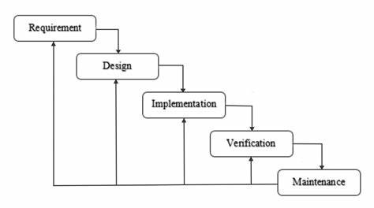

**Gambar 3.1** Metode waterfall menggambarkan proses pengembangan software menggunakan pendekatan sekuensial linier - EKRUT

Gambar 3.1 adalah bagan metode waterfall yang merupakan metode pengembangan sistem yang digunakan pada penelitian ini.

Secara garis besar metode waterfall mempunyai langkah-langkah sebagai berikut : Analisa, Desain, Penulisan, Pengujian dan Penerapan serta Pemeliharaan. (Kadir, 2003).

1. **Subjek Penelitian**

Subjek penelitian dalam penelitian pengembangan ini adalah sistem koperasi berbasis online di Koperasi IKB-IPI Garut.

1. **Tempat Penelitian**

Penelitian ini dilaksanakan pada tahun 2022 di Koperasi IKB-IPI Garut Jl. Pahlawan No 32 kel. Sukagalih kec. Tarogong Kidul kab. Garut.

1. **Metode Pengumpulan Data**

Metode pengumpulan data dilakukan dengan mengidentifikasi dan membuat alur perancangan yang akan dilaksanakan, agar dalam proses pencarian data tidak terjadi penyimpangan dalam mengemukakan tujuan yang ingin dicapai.

1. Sumber Data

Setelah melakukan identifikasi dan membuat alur perancangan dalam proses pengumpulan data, langkah selanjutnya yang dilakukan dalam proses pembuatan website ini yaitu menentukan sumber data. Sumber data yang digunakan dalam penelitian ini, sebagian besar merupakan data sekunder yang merupakan data yang sudah diolah, data yang diperoleh dengan mengambil data-data laporan, catatancatatan dan hasil penelitian atau kajian terdahulu yang berhubungan langsung dengan masalah yang dibahas. Sumber data tersebut diantaranya bersumber dari: buku literasi, wawancara dan website milik beberapa ahli.

1. Teknik Pengumpulan Data

Teknik pengumpulan data dalam kegiatan pembuatan website ini dilakukan dengan 3 cara, yaitu: studi pustaka, wawancara, dan observasi.

1. Studi pustaka, yaitu pengumpulan data dari perpustakaan yang dilakukan dengan cara membaca dan mempelajari buku literatur, majalah, artikel internet dan informasi lainnya sebagai bahan tinjauan pustaka yang berkaitan dengan pembuatan website ini.
2. Wawancara, mencari data dengan cara melakukan tanya jawab pada pihak terkait, yang mempunyai wewenang atas data-data yang berhubungan dengan obyek penelitian. Adapun pedoman wawancara terlampir
3. Observasi, pada tahapan ini diadakan kegiatan pengamatan mengenai struktur dan navigasi website yang akan dibangun, agar dapat menjadi website yang user friendly.
4. Teknik Analisis Data

Teknik analisis data pada proses pembuatan website ini menggunakan metode kualitatif, yaitu metode pembahasan yang menganalisis serta membahas permasalahan dalam bentuk kalimat yang kemudian dilakukan analisis guna mendapat kesimpulan.

Menggunakan metode kualitatif karena data kualitatif bersifat induktif. Artinya, suatu analisis berdasarkan data yang diperoleh, kemudian dikembangkan sesuai dengan pola tertentu untuk menjadi hipotesis. Teknik analisis data penelitian kualitatif dilakukan dalam 3 tahap berikut, diantaranya adalah analisis data sebelum di lapangan, analisis data di lapangan dan data selesai di lapangan.

1. Analisis data sebelum di lapangan, dalam tahapan ini dilakukan analisa terhadap data hasil studi pendahuluan, atau data sekunder yang akan digunakan untuk menentukan arah fokus penelitian. Fokus penelitian dalam tahap ini masih bersifat sementara, dan akan berkembang setelah melakukan penelitian di lapangan.
2. Analisa selama di lapangan, pada tahap ini analisis data dilakukan dengan mengumpulkan data secara langsung melalui wawancara. Pada tahap ini, wawancara dilakukan sampai peneliti memperoleh data yang valid.
3. Analisa data setelah di lapangan, pada tahap ini dilakukan kajian-kajian atas data yang telah diperoleh untuk memperoleh sebuah gambaran umum dan menyeluruh dari obyek penelitian atau situasi. Proses selanjutnya adalah menyusun dan menentukan hipotesa ataupun kesimpulan sehingga dapat menentukan tema yang dihasilkan.
4. **Rancangan Penelitian**

Berdasarkan latar belakang masalah serta tujuan yang telah diuraikan pada bab I, peneliti menggunakan pendekatan kualitatif yaitu berawal pada data dan berakhir pada kesimpulan. Dengan adanya batasan masalah maka penelitian yang dilakukan pada objek penelitian dimungkinkan tidak melebar dari tujuan yang ingin dicapai, sehingga pengumpulan data dapat dilakukan secara tepat. Agar penelitian semakin terarah dan sesuai dengan tujuan yang ingin dicapai, maka diperlukan sebuah rancangan yang digunakan sebagai pedoman dalam penelitian, dengan tahapan yang akan penulis gambarkan dengan bagan sebagai berikut :

Studi Pustaka

Studi Lapangan

Analisis Data

Perancangan sitem

Implementasi

Pembuatan Laporan

Pengujian sistem

**Gambar 3.2** Bagan Rancangan Penelitian

Rincian mengenai rancangan penelitian yang akan penulis gunakan akan penulis jelaskan sebagai berikut :

1. Studi Pustaka

Data sekunder peneliti dapatkan dari hasil studi pustaka. Tahap ini dilakukan dengan mempelajari buku-buku referensi atau sumber- sumber yang berkaitan dengan skripsi ini, baik dari text book maupun internet. Data – data yang peneliti kumpulkan dari hasil studi pustaka

1. Studi Lapangan

Pada tahap ini data – data primer dikumpulkan. Proses pengumpulan data yaitu dilakukan dengan wawancara kepada kepala koperasi di Koperasi IKB-IPI Garut dan melakukan survei langsung ketika proses pengolahan data penjualan susu sapi.

1. Analisis Data

Ketika semua data telah terkumpul, maka tahapan selanjutnya adalah melakukan proses analisis data. Pada tahapan ini proses analisis yang dilakukan ada dua hal, yang pertama adalah analisis data yang diperoleh dan analisis kebutuhan, dan yang kedua adalah definisi dari kebutuhan tersebut. Selain itu kebutuhan informasi, kebutuhan perangkat keras, kebutuhan perangkat lunak juga memerlukan analisis guna mendapatkan hasil olahan data untuk sistem yang benar yang tentunya sesuai dengan standar yang diinginkan.

1. Perancangan Sistem

Dalam melakukan perancangan sistem, peneliti menggunakan alatbantu perancangan yaitu Diagram Konteks (Contex Diagram dan Diagram Alir Data (Data Flow Diagram / DFD). Sedangkan untuk melakukan perancangan basis datanya, peneliti menggunakan Entity Relationship Diagram (ERD), Transformasi ERD ke tabel. Kemudian dilanjutkan dengan perancangan sistem.

1. Implementasi

Pada tahap ini mulailah penyusunan sistem koperasi berdasarkan rancangan yang telah dibuat.

1. Pengujian Sistem (*Testing*)

Setelah semua proses implementasi selesai dilakukan, tahap selanjutnya adalah pengujian yang bertujuan untuk menguji kebenaran dalam perancangan sistem informasi yang di buat.

1. Pembuatan Laporan

Dan tahapan paling akhir adalah pembuatan laporan yang bertujuan untuk dijadikan sebagai dokumentasi hasil penelitian.

1. **Variabel Penelitian**

Variabel penelitian merupakan suatu informasi yang nilainya tidak tetap. Dalam penelitian, terdapat klasifikasi variabel yang akan digunakan untuk mempersiapkan alat dan metode pengumpulan data, metode analisis atau pengolahan data, serta untuk melakukan pengujian. Karena penelitian ini bersifat kualitatif, maka variabel penelitiannya adalah orang atau aktor yang berperan dalam sistem yang berjalan.

1. **Instrumen Penelitian**

Instrumen penelitian adalah alat yang digunakan untuk mengumpulkan data selama proses penelitian berlangsung. Instrumen atau alat penelitian ini dapat berupa angket atau kuisioner. Karena pada penelitian yang dilakukan oleh peneliti bersifat kualitatif maka instrumen penelitian adalah peneliti sendiri, karena peneliti sebagai pengumpul data yang mempengaruhi terhadap faktor instrumen. Adapun reliabilitas dan validitasnya lebih pada kelayakan dan kredibilitas peneliti karena alat ukur dalam penelitian kualitatif, sehingga sangat abstrak akan tetapi lengkap dan mendalam.

1. **Ruang Lingkup Penelitian**

Ruang lingkup penelitian sangat dibutuhkan agar penelitian tetap terarah dan sesuai dengan tujuan dari penelitian ini. Ruang lingkup yang dimaksud adalah menentukan batasan – batasan yang diperlukan untuk melakukan pengumpulan data sebagai bahan analisa data, perancangan sistem dan mendefinisikan kebutuhan – kebutuhan yang diperlukan, untuk membangun sistem serta mengimplementasikannya kepada objek penelitian.

Batasan – batasan penelitian didasarkan pada latar belakang serta tujuan penelitian.

1. **Kerangka Pikir**

Setelah menjelaskan mengenai rancangan penelitian yang akan dilakukan penulis dalam menyusun laporan tugas akhir ini, sebelum mengungkapkan mengenai variabel penelitian yang memuat informasiinformasi yang dibutuhkan, penulis akan menjabarkan mengenai kerangka pikir dalam proses penelitian yang dilakukan penulis. Penjabaran kerangka pikir akan digambarkan dalam bagan sebagai berikut:

Kebutuhan standar integrasi data

Penggunaan Sistem

Integrasi data

Meminimalisir kesalahan pengolahan data

**Gambar 3.3** Bagan Kerangka Berfikir

Melihat bagan kerangka pikir di atas, penulis memiliki kerangka pikir bahwa masalah yang ada adalah guna melakukan integrasi data-data penjualan dibutuhkan standar komunikas tersendiri, karena pada dasarnya data-data penjualan memiliki kecenderungan isinya sama, hanya penamaan field pada databasenya berbeda tergantung pada pembuatnya. Maka itu, agar terjadi integrasi data sehingga dapat menjalin komunikasi data-data tersebut, diperlukan standar komunikasi.

1. **Teknik Analisis Data**

Setelah semua data diperoleh, langkah selanjutnya adalah melakukan analisa terhadap data tersebut secara kualitatif. Karena penelitian ini bersifat kualitatif maka alat yang digunakan dalam analisis data adalah peneliti sendiri. Peneliti melakukan analisa data untuk mengidentifikasi kebutuhan, merancang sistem, mengimplementasikan sistem pada objek yang diteliti. Dalamtahap analisis data ini, dilakukan tahap – tahap sebagai berikut :

1. Pengelompokan data

Data yang diperoleh selama proses penelitian kemudian dianalisis sesuai dengan jenis datanya, yaitu jenis data primer dan jenis data sekunder. Jenis data primer adalah data yang didapatkan langsung pada objek penelitian yang berhubungan dengan penelitian yang dilakukan. Data - data tersebut diperoleh dari wawancara dan survei atau pengamatan langsung, yang digunakan sebagai bahan acuan dalam pembuatan aplikasi. Dan yang kedua adalah jenis data sekunder yaitu data yang diperoleh dari hasil studi pustaka yang peneliti ambil dari buku, jurnal, literatur dan media internet yang berhubungan dengan penelitian yang dilakukan. Dan semua data – data tersebut dianalisis agar dapat digunakan dan sesuai dengan standar yang digunakan oleh peneliti.

1. Analisa kebutuhan

Seteleh menganalisis data dan mengelompokkannya berdasarkan jenis datanya maka tahap selanjutnya adalah melakukan analisis kebutuhan data. Analisis kebutuhan tersebut meliputi:

1. Kebutuhan informasi

Kebutuhan informasi mencakup semua informasi yang dibutuhkan.

1. Kebutuhan perangkat keras

Untuk kebutuhan perangkat keras, peneliti menggunakan perangkat keras yang sudah dimiliki oleh peneliti sendiri.

1. Kebutuhan perangkat lunak

Kebutuhan perangkat lunak disesuaikan dengan kebutuhan pengguna dan kebutuhan dari pembuatan aplikasi nantinya.

1. Perancangan

Setelah tahap analisis kebutuhan selesai dilakukan maka tahap selanjutnya adalah melakukan perancangan sistem yang akan dibuat. Tahap perancangan adalah:

1. Context diagram

Menjelaskan struktur terluar dan paling umum dari sebuah sistem. Sistem yang akan penulis rancangan adalah penjualan susu sapi berbasis web. Identifikasi urutan proses yang harus dilalui adalah :

1. Menentukan entitas terkait dalam pembuatan, entitas tersebut antara lain:
2. Entitas Produk
3. Entitas Penjual
4. Entitas Konsumen
5. Menentukan data flow arus input output antara entitas dan sistem penjualan.
6. DFD levelled

Jika sebuah *context* diagram telah dirancang, maka akan digambarkan data *flow* yang lebih terperinci lagi, yaitu DFD level 0 dan seterusnya.

1. Mendesain Database
2. Membuat Entity Relationship Diagram (ERD)
3. Membuat transformasi ERD ke tabel
4. Membuat Kode

Penyusunan kode ini langsung menggunakan beberapa bahasa pemrograman diantaranya: HTML, PHP, CSS, Javascript, Ajax dan lain-lain, yang ditulis menggunakan media visual code studio.

1. Melakukan Pengujian

Pada tahap ini akan dilakukan 2 tahap pengujian, yang pertama adalah tahap pengujian tiap-tiap program atau unit program untuk memperbaiki error (bug) dalam penulisan kode dan untuk meyakinkan bahwa fungsi-fungsi yang dibentuk dapat berjalan sesuai keinginan. Tujuan dari tahap pertama ini adalah untuk menghasilkan unit program yang dapat dieksekusi dan valid. Pada pengujian tahap pertama, peneliti akan menggunakan metode pengujian User Acceptence Test. Sedangkan untuk tahap pengujian yang kedua adalah tahap pengujian pencocokan standart HL7 message dari data-data yang telah ada dengan standar-standar yang seharusnya ada saat melakukan transaksi penggunaan data kesehatan. Dalam tahap pengujian ini akan dilakukan pengujian pencocokan hasil.

**BAB IV**

**ANALISIS DAN PERANCANGAN SISTEM**

1. **Perencanaan**

Tahap perencanaan merupakan tahap awal dan menjadi pedoman awal dalam membangun sistem pakar. Tahap perencanaan sistem pakar terdiri dari tiga langkah yaitu penilaian kelayakan, spesifikasi kebutuhan, dan penggambaran fungsi awal sistem.

1. Penilaian Kelayakan

Penilaian kelayakan dilakukan sebagai bahan pertimbangan apakah sistem pakar yang akan dibangun layak dan dibutuhkan. Penilaian kelayakan dilakukan terhadap dua hal yaitu kelayakan teknik dan kelayakan operasi.

1. Kelayakan Teknik

Kelayakan teknik dilakukan dalam dua hal yaitu ketersediaan teknologi dan ketersediaan ahli. Ketersediaan teknologi dalam pengembangan sisitem penjualan online ini adalah PC atau laptop. Sistem penjualan online ini akan di bangun menggunakan bahasa pemrograman javascrivt, PHP, CSS, dan lain-lain, dan database MYSQL sebagai basis data. Ketersediaan ahli yang dimaksud dalam hal ini yaitu seorang ahli yang akan menjadi narasumber dalam memperoleh pengetahuan yang dibutuhkan.

1. Kelayakan Operasi

Penilaian kelayakan operasi dilakukan untuk mengukur apakah sistem pakar nantinya dapat dioperasikan dengan baik atau tidak oleh user maupun pakar. Adapun pertimbangan kelayakan operasi adalah sebagai berikut:

1. Kemampuan dari pengguna sistem *(user)*

Untuk penggunaan sistem penjualan online ini *user* diharapkan mampu mengoprasikan sistem yang di gunakan secara maksimal. User yang di maksud adalah admin yang bertugas untuk mengelola sistem tersebut.

1. Efisiensi sistem

Sistem dibangun dengan memanfaatkan sumber-sumber daya secara optimal, yaitu ahli (pakar) dan ketersediaan teknologi yang ada sesuai dengan kebutuhan sistem dan kemampuan peneliti.

1. Penggambaran Fungsi Awal Sistem

Sistem informasi penjualan online dapat membantu perusahaan dalam mengelola penjualan suatu produk, serta dapat memberikan informasi kepada konsumen seputar barang yang ingi di belinya tanpa harus datang secara langsung ke toko tempat produk tersebut dijual. Penggambaran fungsi awal sistem ini terlihat seperti pada gambar 4.1, gambar 4.2, dan gambar 4.3.

Start

N

Y

Y

N

Login user

Infut username & password

Login

Halaman user

Logout

End

**Gambar 4.1** *flowchart* anggota

End

Logout

Login

Start

Login Admin

Input username & password

N

Y

Halaman Admin

Input pengajuan pinjam

Input data simpan

N

Y

**Gambar 4.2** *flowchart* admin

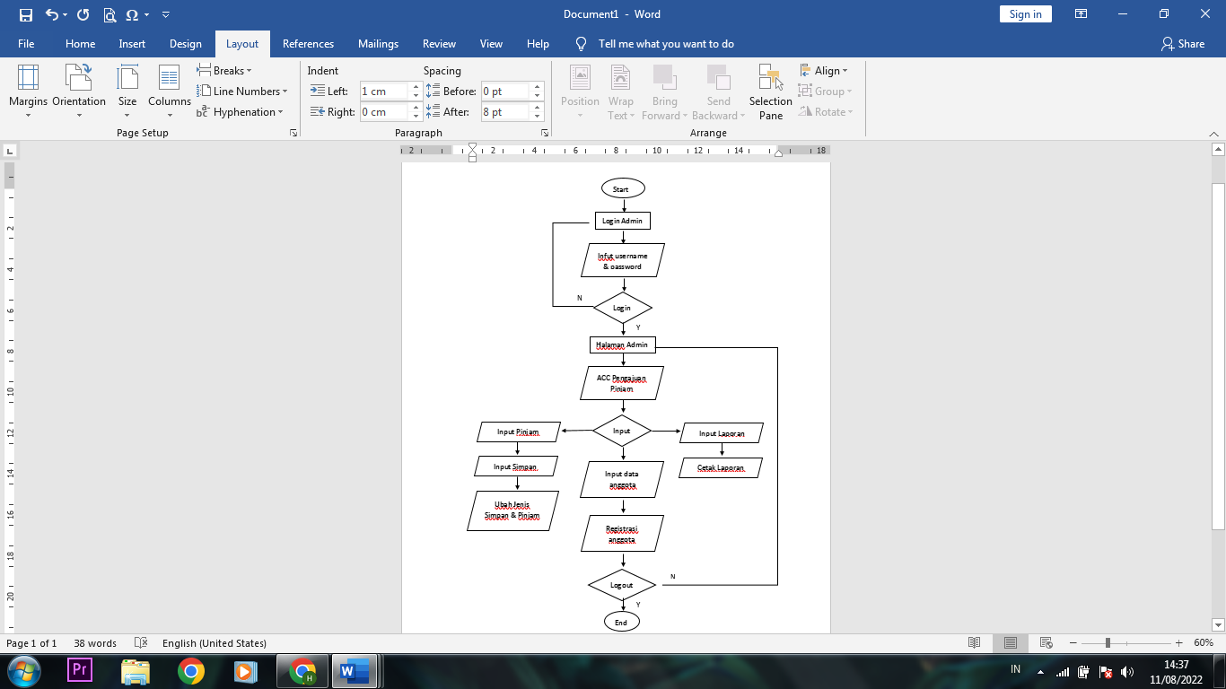

**Gambar 4.3** *flowchart* superadmin

1. **Definisi Pengetahuan**

Definisi pengetahuan adalah tahap yang dilakukan guna mendapatkan pengetahuan yang dibutuhkan oleh sistem. Data yang diperoleh dalam tahap ini akan menentukan pengolahan data dalam tahap selanjutnya.

1. Gambaran Umum

Koperasi IKB yang dibentuk pada tahun 1996, saat ini telah berjalan selama 24 tahun. Selama 24 tahun tersebut telah terjadi dinamika perkembangan usaha. Pada tahun buku 2016 semua anggota sepakat untuk menerapkan Koperasi Syariah secara profesional.

Sebagai konsekuensi dari pemberlakuan Koperasi Syariah, maka telah disepakati bahwa manajemen yang diterapkan adalah :

1. Tidak memungut jasa tiap bulan, tetapi diganti dengan pembayaran Biaya Admnistrasi. Adapun maksud penggunaan dana Biaya Administrasi ini adalah digunakan untuk memenuhi kebutuhan pengoperasian manajemen pengelolaan organisasi Koperasi. Biaya administrasi tersebut adalah sebagai berikut :
   1. Pemberian insentif/honor bagi pengurus Koperasi.
   2. Penyelenggaraan RAT
   3. Penyelenggaraan administrasi perkantoran.
   4. Infaq
2. Untuk membersihkan dana simpanan anggota dari dana yang termasuk *riba* yaitu dana cadangan modal, dana sosial dan dana kesejahteraan yang pada saat masih konvensional, dana-dana tersebut ditambahkan dalam modal, maka pada tahun buku 2020 dana-dana tersebut dikeluarkan dari neraca.
3. Program kerja yang ditawarkan untuk tahun buku 2020 yaitu peminjaman jangka pendek ditingkatkan hingga Rp. 4.000.000.
4. Bidang Organisasi
5. Kepengurusan

Pengurus Koperasi IKB IPI Garut masa jabatan 2018-2022 adalah sebagai berikut:

|  |  |  |
| --- | --- | --- |
| Ketua | : | Ibu Hj. Lina Siti Nurwahidah |
| Sekretaris | : | Ibu Hj. Euis Nuryatin |
| Bendahara I | : | Ibu Nuryanti Indrayani |
| Bendahara II | : | Ibu Ari Kartini |

Untuk mengontrol pengelolaan Koperasi ditunjuk Pengawas yang dipercayakan kepada :

|  |  |  |
| --- | --- | --- |
| Ketua/anggota | : | Ibu Yuniar Purwanti |

Untuk membantu berlangsungnya kegiatan Koperasi maka ditunjuk bagian umum yang dipercayakan kepada Ibu Ira Suryaningsih.

1. Keanggotaan

Kondisi keanggotaan Koperasi pada akhir tahun 2020 berjumlah 73 orang dan pada akhir tahun 2020 mengalami penambahan sebanyak 3 orang, sehingga berjumlah 76 orang. Data dapat dilihat pada tabel 1 dibawah ini,

**Tabel 4.1**. Kondisi keanggotaan Koperasi IKB IPI Garut

|  |  |  |  |  |
| --- | --- | --- | --- | --- |
| Tahun | Anggota lama | Anggota baru | Anggota keluar | Jumlah |
| (orang) | | | |
| 2019 | 72 | 3 | 2 | 73 |
| 2020 | 73 | 3 | 0 | 76 |

1. Kegiatan

Pengurus maupun pengawas dalam menjalankan roda organisasi dengan melakukan koordinasi melalui kegiatan rapat triwulan, sedangkan koordinasi dengan anggota dilaksanakan setahun sekali melalui Rapat Anggota Tahunan sebagai sarana untuk menyampaikan pertanggungjawaban pengurus kepada anggota.

1. Bidang Usaha

Kegiatan usaha yang dilakukan Koperasi sampai saat ini belum bertambah yaitu berupa kegiatan simpan pinjam dengan dua jenis pinjaman, yaitu :

**Tabel 4.2.** Kegiatan Usaha

|  |  |  |
| --- | --- | --- |
| Jenis Pinjaman | Jangka Waktu Pengembalian (bulan) | Nilai Pinjaman (Rp) |
| Jangka Panjang | 10 | ≥ 5.000.000 – 20. 000.000 |
| Jangka Pendek | 5 | ≤ 3.000.000 |

Total besaran dana untuk pinjaman jangka pendek awalnya sebesar Rp. 20.000.000 (*Dua Puluh Juta Rupiah*) dan pada bulan Januari 2018 ada penambahan modal sebesar Rp. 10.000.000 (*Sepuluh Juta Rupiah*) yang dilakukan dari Dana Awal Modal sendiri. Pada tahun 2016, dana penyertaan pihak ketiga telah dikembalikan ke Kas IKB, sehingga semua dana yang dikelola Koperasi IKB benar-benar murni dari dana anggota yang dikumpulkan dari simpanan pokok, simpanan wajib dan simpanan sukarela.

Modal yang diputarkan adalah berupa penarikan simpanan pokok, yang dibebankan pada awal masuk menjadi anggota yaitu sebesar Rp. 25.000,- dengan simpanan wajib yang ditarik setiap bulan sebesar Rp 50.000,-. Selain itu modal diperoleh juga dari anggota dengan besaran yang tidak ditetapkan per bulannya, bersifat sukarela dan dapat diambil setiap saat. Nilai simpanan ini cukup besar dan biasanya ditarik kembali oleh anggota setiap tahun sekali pada bulan Ramadhan.

1. Bidang Keuangan
2. Perkembangan Permodalan Sendiri

Kekayaan koperasi selama 24 tahun (1996 s.d. 2020) per 31 Desember 2020 adalah sebesar Rp **314.227.500** (*Tiga Ratus Empat Belas Juta Dua Ratus Dua Puluh Tujuh Ribu Lima Ratus Rupiah*) dengan rincian sebagai berikut :

**Tabel 4.3**. Kekayaan Koperasi

|  |  |
| --- | --- |
| Nama Kekayaan | Besaran (Rp.) |
| Simpanan Pokok | 1.900.000 |
| Simpanan Wajib | 312.327.500 |
| Jumlah | **314.227.500** |

1. Volume Pinjaman

Volume pinjaman adalah jumlah pinjaman kepada anggota selama tahun 2020 adalah sebesar Rp. **750.000.000** (*Tujuh Ratus Lima Puluh Juta Ribu Rupiah*) dengan rincian sebagai berikut :

**Tabel 4.4.** Volume Pinjaman

|  |  |
| --- | --- |
| Jenis Pinjaman | Besaran (Rp.) |
| Volume pinjaman jangka panjang | 639.000.000 |
| Volume pinjaman jangka pendek | 111.000.000 |
| Jumlah | 750.000.000 |

1. Jumlah Penerimaan Biaya Administrasi

Penerimaan biaya administrasi Koperasi selama tahun 2020 adalah sebesar Rp. **18.750.000** (*Delapan Belas Juta Tujuh Ratus Lima Puluh Ribu Rupiah*) yang diperoleh dari :

**Tabel 4.5**. Penerimaan Biaya Administrasi

|  |  |
| --- | --- |
| Jenis Pinjaman | Besaran (Rp) |
| Biaya administrasi pinjaman jangka panjang | 15.975.000 |
| Biaya administrasi jangka pendek | 2.775.000 |
| Jumlah | 18.750.000 |

1. Biaya Operasional

Koperasi dalam menjalankan kegiatannya memerlukan biaya operasional selama tahun buku 2020 sehingga dikeluarkan biaya operasional dari biaya administrasi sebesar Rp. () dengan rincian sebagai berikut :

**Tabel 4.6**. Biaya Operasional

|  |  |
| --- | --- |
| Jenis Biaya Operasional | Besaran (Rp) |
| Beban RAT Tahun Buku 2020 | 3.615.000 |
| Beban Penyusunan Laporan Tahun Buku 2020 | 850.000 |
| Beban Rapat Pengurus | 2.500.000 |
| Beban Insentif Pengurus | 5.550.000 |
| Beban ATK | 502.000 |
| Beban Fotokopi | 700.000 |
| Biaya Pembinaan / Konsultasi | 600.000 |
| Beban Insentif Pemotong Gaji | 00.000 |
| Infaq | 500.000 |
| Jumlah | 15.117.000 |

1. **Proses Akuisis, Analisis, dan Ekstraksi Pengetahuan**

Proses akuisisi, analisis, dan ekstraksi pengetahuan merupakan tahapan bagaimana mendapatkan pengetahuan dan menganalisis pengetahuan tersebut sehingga mendapatkan pengetahuan yang benar-benar sesuai dengan kebutuhan sistem. Pengetahuan yang diperlukan oleh sistem diperoleh dengan cara melakukan wawancara tidak terstruktur kepada pakar secara langsung. Wawancara yang dilakukan untuk memperoleh data-data yang diperlukan dalam sistem.

1. Analisis Sistem yang sedang berjalan

Pemasaran susu diIKB-IPI Garut masih menggunakan metode yang konvensional dalam proses pencatatan dalam sebuah buku atau arsip sehingga pencatatannya membutuhkan waktu yang lama. Oleh karena itu koperasi IKB-IPI Garut tersebut memerlukan suatu sarana dalam penyimpanan data yang terintegrasi.

1. Analisis Dokumen Yang digunakan

Didalam sistem yang saat ini berjalan terdapat beberapa dokumen yang digunakan sebagai arsip untuk menyimpan segala data. Berikut adalah beberapa dokumen yang digunakan:

1. Data mengenai pinjam, meliputi: kode pinjam, jenis pinjam, besar pinjam, serta lama pinjam.
2. Data mengenai simpan, meliputi: jenis simpan, tanggal simpan, dan besar simpan.
3. Data mengenai anggota meliputi: ID anggota, nama anggota, username, password, serta data-data pribadi lainnya.
4. Analisis Permasalahan

Dari beberapa analisis diatas dapat ditemukan berbagai masalah yaitu :

1. Pada umumnya proses pencatatan di koperasi IKB-IPI Garut masih menggunakan pencatatan secara manual dan belum *Online* ,
2. Sistem pengelolaan databasenya masih sangat sederhana, sehingga dapat menimbulkan kerancuan dalam pemberian informasi yang berasal dari database yang ada.
3. Pada umumnya koperasi IKB-IPI Garut, tidak mempunyai *information backup* untuk menanggulangi jika pada suatu saat terjadi sesuatu terhadap data master.
4. Solusi Permasalahan

Dari permasalahan yang dihadapi. Ada beberapa solusi yang baiknya diterapkan untuk menanggulangi masalah tersebut yaitu:

1. Pembuatan aplikasi berbasis *website* yang dapat memepermudah proses pencatatan.
2. Pembuatan laporan terstruktur, untuk menyediakan akses informasi bagi para anggota di koperasi IKB-IPI Garut.

Dalam Pembuatan aplikasi ini maka diperlukan beberapa perangkat antara lain:

1. Perangkat Lunak
2. Perangkat Keras

1. **Desain Sistem Koperasi**

Desain secara detail yaitu merancang semua kebutuhan dan kinerja sistem keseluruhan secara detail. Kegiatan yang dilakukan dalam tahap ini terdiri dari perancangan Unified Modeling Language (UML), perancangan antarmuka sistem (user interface), dan perancangan strategi implementasi.

1. Data Floww Diagram

DFD adalah suatu diagram yang menggambarkan aliran data dari sebuah proses yang sering disebut dengan sistem informasi. Di dalam data flow diagram juga menyediakan informasi mengenai input dan output dari tiap entitas dan proses itu sendiri.

Dalam diagram alir data juga tidak mempunyai kontrol terhadap flow -nya, sehingga tidak adanya aturan terkait keputusan atau pengulangan. Bentuk penggambaran berupa data flowchart dengan skema yang lebih spesifik. Menurut Kenneth Kozar, tujuan dari adanya DFD sendiri adalah sebagai penyedia atau menjembatani antara pengguna dengan sistem.

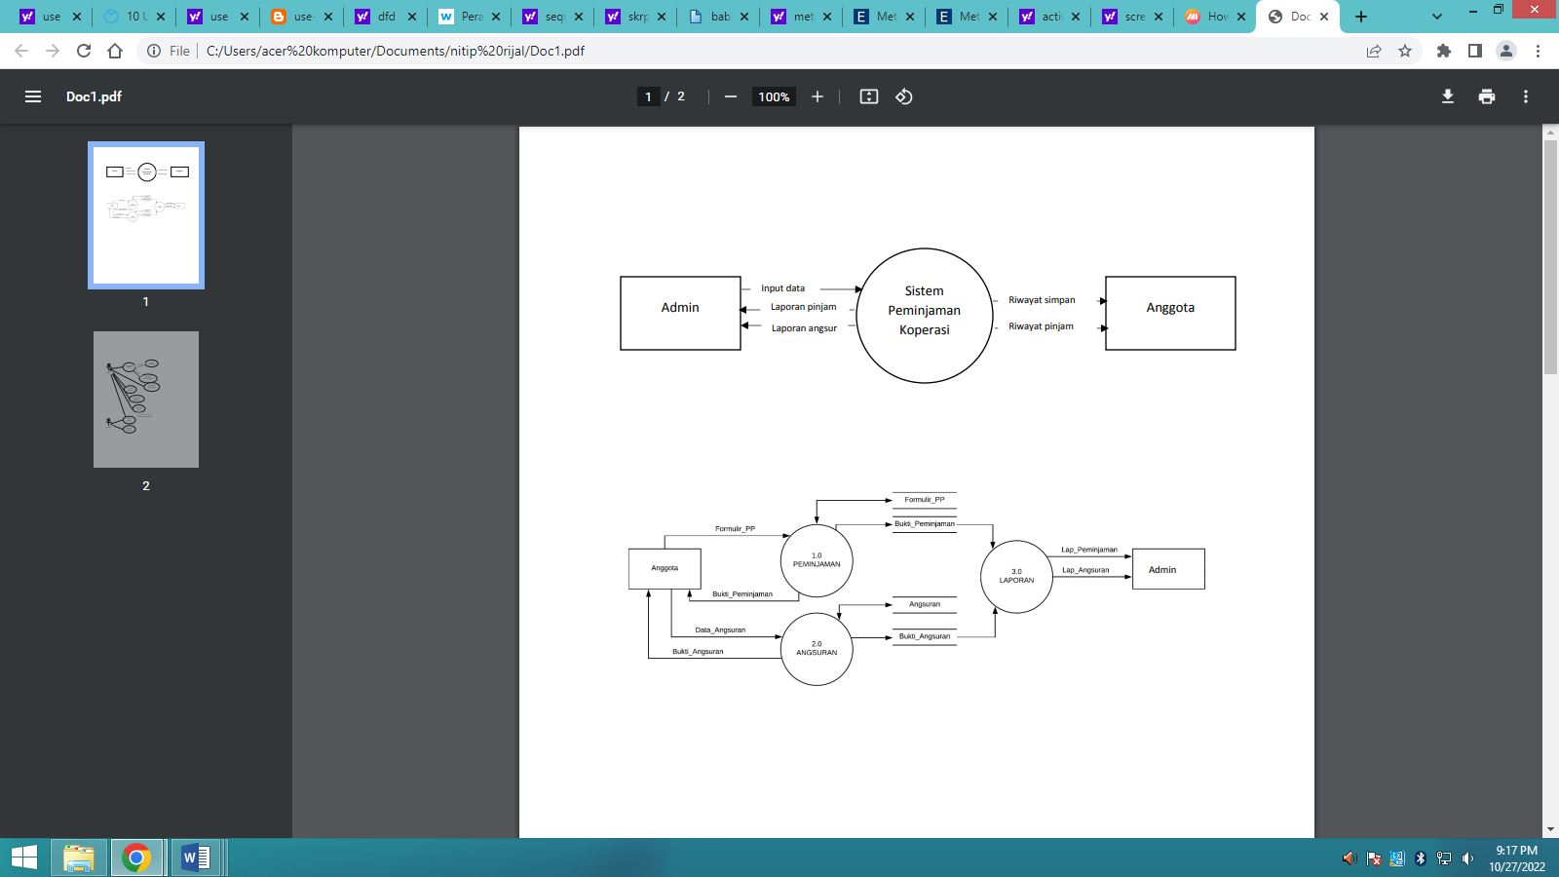

**Gambar 4.4** Sistem Koperasi



**Gambar 4.5** DFD Level 1 Olah Data

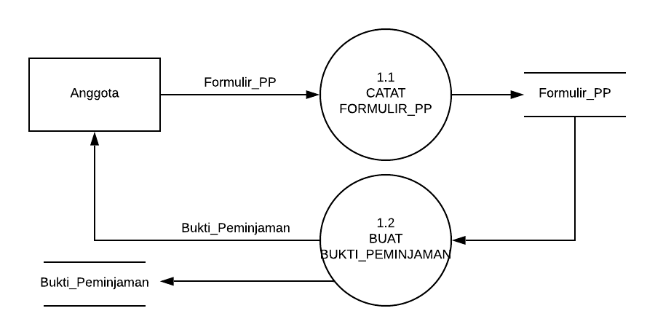

**Gambar 4.6** DFD Level 1 Proses 1

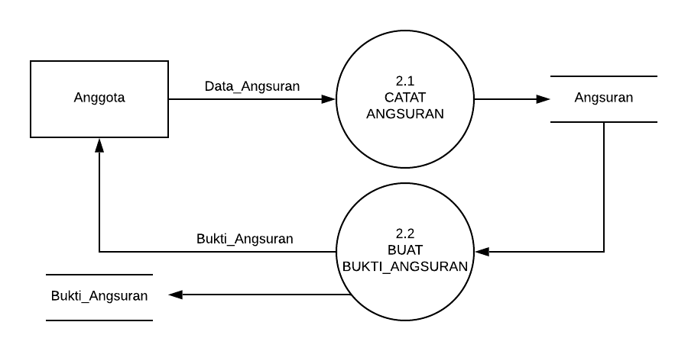

**Gambar 4.7** DFD Level 1 Proses 2

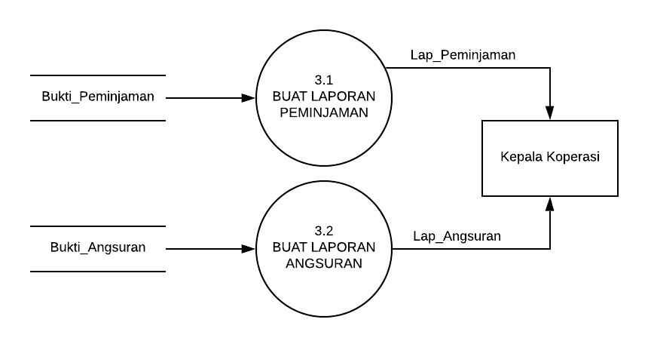

Admin

**Gambar 4.8** DFD Level 1 Proses 3

1. Skenario Use Case

Adapun skenario use case Perancangan Sistem Informasi di koperasi IKB-IPI Garut berbasis website yang penulis usulkan adalah sebagai berikut:

* + - 1. Pertama-tama user memasukan alamat website tersebut.
      2. User dapat membuka menu *home* ,master data, transaksi, riwayat, *seting, help*.
      3. Terdapat dua jenis administrator yaitu admin dan super admin.
      4. Apabila bertindak sebagai admin sistem hal-hal yang dapat dilakukan yaitu hanya mengelola simpan dan pinjam.
      5. Apabila bertindak sebagai super admin selain dapat mengelola simpan dan pinjam, juga bertugas untuk mengolah data anggota, menambahkan user serta mengelola laporan.

1. Use Case Diagram Adapun use case case perancangan sistem di koperasi IKB-IPI Garut berbasis website yang penulis usulkan adalah sebagai berikut:

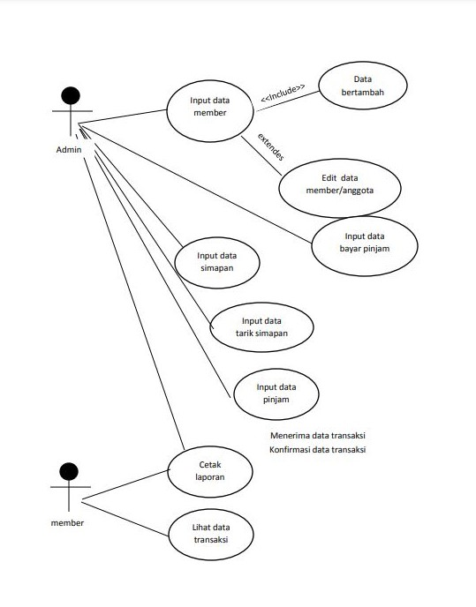

**Gambar 4.6** *Use Case* Diagram

1. *Activity Diagram*

Adapun *activity diagram* untuk Case Perancangan ystem di koperasi IKB-IPI Garut berbasis websiteyang penulis usulkan adalah sebagai berikut :

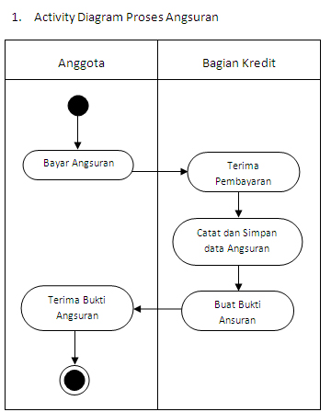

**Gambar 4.8** *Activity Diagram*

1. *Sequence Diagram*

Adapun *sequence diagram* untuk Case Perancangan sistem di koperasi IKB-IPI Garut berbasis websiteyang penulis usulkan adalah sebagai berikut :

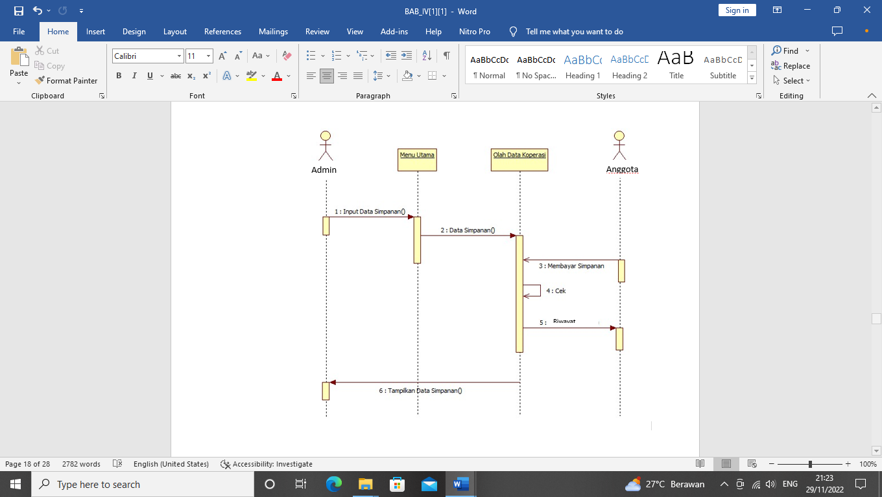

­

**Gambar 4.9** *Sequence Diagram*

1. ***Struktur File Database***

Adapun struktur *file* untuk case perancangan sistem koperasi IKB-IPI Garut berbasis website yang penulis usulkan adalah sebagai berikut :

**Tabel 4.7** Anggota

|  |  |  |  |  |  |
| --- | --- | --- | --- | --- | --- |
| No | Nama Field | Type | Size | Key | Keterangan |
| 1 | kode_anggota | Char | 5 | * | Id anggota |
| 2 | kode_tabungan | Int | 11 |  | Kode Tabungan |
| 3 | nama_anggota | Varchar | 50 |  | Nama anggota |
| 4 | alamat_anggota | Varchar | 100 |  | Alamat anggota |
| 5 | jenis_kelamin | Varchar | 10 |  | Jenis kelamin anggota |
| 6 | pekerjaan | Varchar | 50 |  | Pekerjaan anggota |
| 7 | tgl_masuk | Date |  |  | Tanggal masuk anggota |
| 8 | telp | Varchar | 12 |  | No telepon anggota |
| 9 | tempat_lahir | Varchar | 20 |  | Tempat lahir anggota |
| 10 | tgl_lahir | Date |  |  | Tanggal lahir anggota |
| 11 | status | Varchar | 10 |  | Status anggota |
| 12 | u_entry | Varchar | 50 |  | User entry |
| 13 | tgl_entri | Date |  |  | Tanggal entry |
| 14 | addedUser | int | 1 |  | Add user |

**Tabel 4.8** Angsuran

|  |  |  |  |  |  |
| --- | --- | --- | --- | --- | --- |
| No | Nama Field | Type | Size | Key | Keterangan |
| 1 | kode_angsur | Int | 11 | * | Kde anggota |
| 2 | kode_pinjam | Int | 11 |  | Kode pinjaman |
| 3 | angsuran_ke | Int | 11 |  | Angsuran anggota |
| 4 | denda | Int | 11 |  | Denda telat |
| 5 | sisa_pinjam | Int | 11 |  | Sisa pinjaman anggota |
| 6 | kode_anggota | Varchar | 5 |  | Kode anggota |
| 7 | u_entry | Varchar | 50 |  | User entry |
| 8 | tgl_entri | Date | 20 |  | Tanggal entry |

**Tabel 4.9** Jenis Pinjam

|  |  |  |  |  |  |
| --- | --- | --- | --- | --- | --- |
| No | Nama Field | Type | Size | Key | Keterangan |
| 1 | kode_jenis_pinjam | Char | 5 | * | Kde jenis pinjam |
| 2 | nama_pinjaman | Varcher | 50 |  | Nama pinjaman |
| 3 | lama_angsuran | Int | 11 |  | Lama angsuran |
| 4 | maks_pinjam | Double |  |  | Denda telat |
| 5 | Admin | Int | 11 |  | Uang addmin |
| 6 | u_entry | Varchar | 50 |  | User entry |
| 7 | tgl_entri | Date | 20 |  | Tanggal entry |

**Tabel 4.10** Jenis Simpanan

|  |  |  |  |  |  |
| --- | --- | --- | --- | --- | --- |
| No | Nama Field | Type | Size | Key | Keterangan |
| 1 | kode_jenis_simpan | Char | 5 | * | Kde jenis simpanan |
| 2 | nama_simpanan | Varcher | 50 |  | Nama simpanan |
| 3 | lama_angsuran | varchar | 50 |  | Lama angsuran |
| 4 | besar_simpanan | float |  |  | Besar simpanan |
| 5 | u_entry | Varchar | 50 |  | User entry |
| 6 | tgl_entri | Date | 20 |  | Tanggal entry |

**Tabel 4.11** Pengajuan

|  |  |  |  |  |  |
| --- | --- | --- | --- | --- | --- |
| No | Nama Field | Type | Size | Key | Keterangan |
| 1 | kode_pengajuan | Int | 5 | * | Kde pengajuan |
| 2 | tgl_pengajuan | Date |  |  | Tanggal pengajuan |
| 3 | kode_anggota | varchar | 10 |  | Kode anggota |
| 4 | kode_jenis_pinjam | varchar | 10 |  | Kode jenis pinjaman |
| 5 | besar_pinjam | Int | 11 |  | Besar pinjaman |
| 6 | tgl_acc | Date |  |  | Tanggal ACC pengajuan |
| 7 | status | varchar | 12 |  | Status pengajuan |

**Tabel 4.12** Pengambilan

|  |  |  |  |  |  |
| --- | --- | --- | --- | --- | --- |
| No | Nama Field | Type | Size | Key | Keterangan |
| 1 | kode_ambil | Int | 5 | * | Kde pengambilan |
| 2 | kode_anggota | varchar | 10 |  | Kode anggota |
| 3 | kode_tabungan | Int | 20 |  | Kode tabungan |
| 4 | besar_ambil | Int | 20 |  | Besar ambil |
| 5 | tgl_ambil | Date |  |  | Tanggal ambil |

**Tabel 4.13** Petugas

|  |  |  |  |  |  |
| --- | --- | --- | --- | --- | --- |
| No | Nama Field | Type | Size | Key | Keterangan |
| 1 | kode_petugas | char | 5 | * | Kde prtugas |
| 2 | nama_petugas | varchar | 50 |  | Nama petugas |
| 3 | alamat_petugas | varchar | 100 |  | Alamat petugas |
| 4 | no_telp | varchar | 12 |  | No telepon petugas |
| 5 | jenis_kelamin | varchar | 10 |  | Jenis kelamin |
| 6 | `u_entry | varchar | 50 |  | User entry |
| 7 | tgl_entri | Date |  |  | Tanggal entry |

**Tabel 4.14** Pinjam

|  |  |  |  |  |  |
| --- | --- | --- | --- | --- | --- |
| No | Nama Field | Type | Size | Key | Keterangan |
| 1 | kode_pinjam | int | 11 | * | Kde pinjam |
| 2 | kode_anggota | char | 5 |  | Kode anggota |
| 3 | kode_jenis_pinjam | char | 5 |  | Kode jenis pinjam |
| 4 | besar_pinjam | double |  |  | Besar pinjam |
| 5 | besar_angsuran | double |  |  | Besar angsuran |
| 6 | lama_angsuran | int | 11 |  | Lama angsuran |
| 7 | sisa_angsuran | int | 11 |  | Sisa angsuran |
| 8 | sisa_pinjaman | double |  |  | Sisa pinjaman |
| 9 | u_entry | varchar | 30 |  | User entry |
| 10 | tgl_entri | date |  |  | Tanggal entry |
| 11 | tgl_tempo | date |  |  | Tanggal tempo |
| 12 | status | varchar | 30 |  | Status |

**Tabel 4.15** Simpan

|  |  |  |  |  |  |
| --- | --- | --- | --- | --- | --- |
| No | Nama Field | Type | Size | Key | Keterangan |
| 1 | kode_simpan | int | 11 | * | Kde simpan |
| 2 | jenis_simpan | varchar | 10 |  | Jenis simpan |
| 3 | besar_simpanan | double |  |  | Besar simpan |
| 4 | kode_anggota | char | 5 |  | Kode anggota |
| 5 | u_entry | varchar | 50 |  | User entry |
| 6 | tgl_mulai | date |  |  | Tanggal mulai |
| 7 | tgl_entri | date |  |  | Tanggal entry |

**Tabel 4.16** Tabungan

|  |  |  |  |  |  |
| --- | --- | --- | --- | --- | --- |
| No | Nama Field | Type | Size | Key | Keterangan |
| 1 | kode_tabungan | int | 11 | * | Kde tabungan |
| 2 | kode_anggota | varchar | 6 |  | Kode anggota |
| 3 | tgl_mulai | date |  |  | Tanggal menabung |
| 4 | besar_tabungan | double | 5 |  | Besar tabungan |

**Tabel 4.17** User

|  |  |  |  |  |  |
| --- | --- | --- | --- | --- | --- |
| No | Nama Field | Type | Size | Key | Keterangan |
| 1 | kode_user | char | 5 | * | Kde tabungan |
| 2 | kode_anggota | varchar | 6 |  | Kode anggota |
| 3 | username | varchar | 50 |  | Tanggal menabung |
| 4 | password | varchar | 50 |  | Besar tabungan |
| 5 | nama | varchar | 20 |  |  |
| 6 | tgl_entri | date |  |  |  |
| 7 | level | char | 10 |  |  |

1. **Struktur Menu Program Komputer**

Struktur Menu Program untuk Case perancangan sistem koperasi IKB-IPI Garut berbasis website, yaitu sebagai berikut:

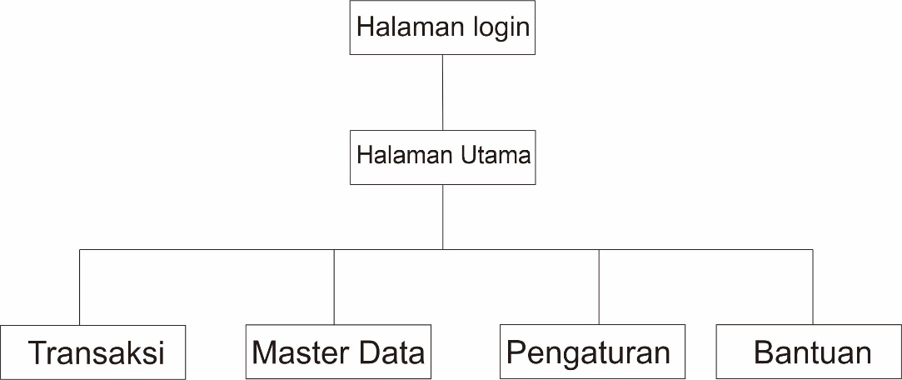

**Gambar 4.10** Struktur Menu Admin

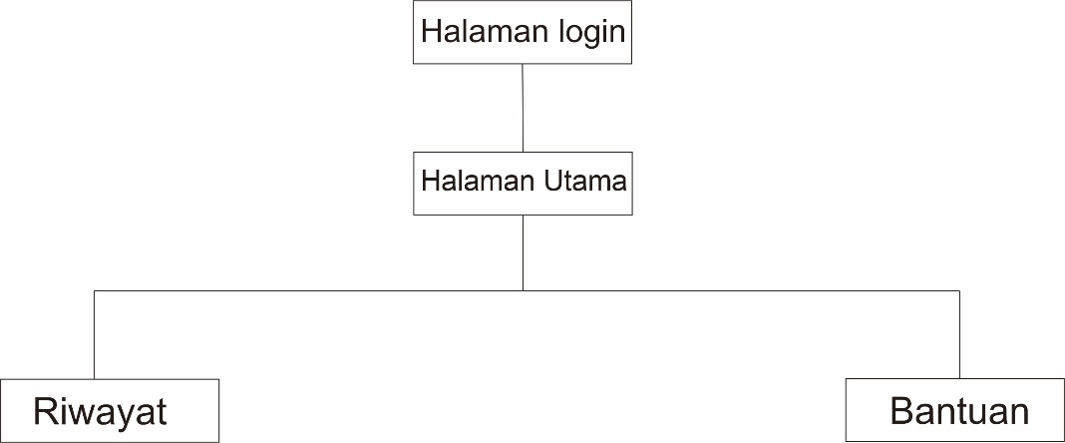

**Gambar 4.11** Struktur Menu Anggota

1. **Implementasi Program Aplikasi**

Untuk menjalankan program aplikasi sistem informasi simpan pinjam berbasis web di koperasi IKB-IPI Garut sebelumnya harus mempersiapkan kebutuhan-kebutuhan dari program yang akan di implementasikan dari segi perangkat keras maupun perangkat lunak komputer.

1. Batasan Implementasi

Dari hasil perancangan program, untuk batasan implementasi perangkat lunak ini antara lain:

1. Program ini menampilkan informasi-informasi mengenai pengolahan data promosi  dan informasi Profile perusahaan.
2. Kelengkapan data yang disajikan dalam website ini terbatas, dikarenakan kemampuan penulis yang terbatas.
3. Perangkat Pengembangan dan Implementasi
   1. Kebutuhan *Hardware*

Spesifikasi *hardware* yang diperlukan dalam membangun perangkat lunak ini disesuaikan dengan spesifikasi komputer yang penulis miliki, karena penulis belum menemukan metode untuk menentukan kebutuhan *hardware* minimun untuk suatu program. Adapun spesifikasinya adalah sebagai berikut:

1. Prosesor : Intel Pentium(R) 2.20GHz
2. Memori : DDR 512MB
3. HardDisk : Maxtor 7200rpm 10GB
4. Kartu Grafis : NVIDIAGeforce FX 5200 128MB
5. Kartu Suara : Realtek AC 97
6. DVD-ROM Drive : CREATIVE 16X
7. Sistem Operasi : *Microsoft windows 7*
8. Kebutuhan *Software*

Software pengembangan untuk *Case* Perancangan Sistem Informasi Pemasaran Susu di Koperasi IKB IPI Garut Berbasis Website  dibuat dengan program Macromedia Dreamwever 8 dan xampp. Adapun alasan menggunakan software tersebut antara lain:

1. Dengan menggunakan Macromedia Dreamweaver dapat dengan mudah dalam memodifikasi script PHP.
2. Dengan menggunakan Macromedia Dreamweaver dapat dengan mudah dalam menperusahaanin tampilan untuk web.
3. Xampp merupakan paket yang terdiri dai apache sebagai server web, MySQL, PHP, dan PHPMyadmin
4. Instalasi

Untuk dapat mengakses file PHP yang yang telah dibuat, maka harus menginstalkan Xampp. Adapun langkah-langkah penginstalan adalah sebagai berikut:

1. Klik ganda pada file *installer* xampp
2. Kemudian ikuti langkah-langkah instruksi yang akan muncul pada saat proses instalasi.

Setelah selesai instalasi  untuk mengakses file PHP yang telah dibuat maka langkah selanjutnya yaitu membuka *browser* bisa menggunkan internet explorer atau mozilla firefox.

1. **Pengkodean**

Pengkodean merupakan tahap yang paling penting dalam membangun sistem. Tahap pengkodean dalam membangun sistem ini menggunakan bahasa pemrograman PHP, HTML, Javascript, Ajax dengan bantuan Visual Code Studio disertai dengan uji coba menggunakan *web browser*.

**BAB V**

**SIMPULAN DAN SARAN**

1. **Kesimpulan**

Berdasarkan uraian uraian dari bab-bab sebelumnya maka hasil dari rancangan bangun sistem informai koperasi studi kasus koperasi Ikatan Keluarga Besar Institut Pendidihan Indonesia (IKB-IPI) Garut dapat disimpulkan beberapa hal, yaitu:

1. Sistem informasi koperasi IKB-IPI Garut yang dihasilkan adalah sistem informatif untuk *user* yang mudah digunakan dalam mendukung segala aktivitas *user.*
2. Dengan adanya sistem ini dapat membantu anggota untuk melakukan transaksi simpan pinjam serta mengetahui laporan hasil transaksi yang telah dilakukan.
3. **Saran**

Dari hasil pembahasan sistem informasi koperasiini masih banyak kekurangan yang dimiliki serta jauh dari kesempurnaan. Untuk meningkatkan kinerja dari sistem informasi koperasi studi kasis koperasi IKB-IPI Garut ini, dapat di usulkan beberapa saran yang dapat menjadikan pertimbangan,yaitu:

1. Sistem ini dapat ditambahkan fitur transaksi lain berdasarkan kebutuhan koperasi.
2. Perlu adanya peningkatan keamanan pada jaringan, agar terhindar dari kejahatan *cybercrime.*
3. Dapat melakukan pengembangan sistem tersebut kedalam konsep berbasis *mobile* atau *android* agar memudahkan *user* dalam menggunakan aplikasi tersebut.